我的期望：

能更明白一些原理，但是不用深入到博士水平；

正确地挑选和应用模型；

能熟练正确地讨论和比较模型

行动：

阅读第零章能回答上来问题，可以跳做练习题

提醒：

1-4后直接学9-11，然后再返回5-7章

如果安装包没有成功，再次安装需要删除放在复杂路径文件里的包，如果自己解决不了，可以问问教授（虽然他也觉得麻烦hhh）

下面的笔记开头字母都不用大写，word自动默认为大写字母了

Rstudio界面左上方写代码，左下方跑结果作解释，右上方加载数据集，右下方安装包

Ctrl alt i加载写chunk的首尾

Ctrl enter跑结果

数据文件.csv必须和notebook文件放在同一文件夹才能打开

文件名<-read_csv(“文件名.csv”或者”老师的github里存有数据集的链接地址‘’)

# 1.10 class1 R的入门使用教程

思路：

研究乐高价格的影响因素

利用平均数和众数这样的描述性非变量，做条形图和箱线图，观察价格的大致情况

将缺失值剔除，再计算，再做图

提醒：

Head是标题和结果默认的导出形式，不会操作不要动。【如何在R中设置head？】

Package readr

Head()默认展示前六项数据，不占显示空间

Mean(文件名$变量名)

Median(同上)

Na.rm意思是默认NA值为FALSE，要改成TRUE才能运算【为什么后面是句号不是逗号？】

Hist(同上)

Boxplot(同上,horizontal = TRUE) 箱线图如果纵向展示更加拥挤，就改成横向展示

第一讲完整代码的内容比代码样本练习稍微多一点，说明老师为授课进度留了一定弹性空间

# 1.12 class2评估均值和众数值，T检验和随机模拟

思路：

发现平均数和众数并不能很好地代表价格情况

设定样本均值和样本众数值这两个拟合估计值（或者叫预测值）

残差是实际值减去拟合值的结果

设定并计算拟合估计值和实际观察值（即所有乐高价格，是一行，是向量）之间的残差

对残差进行平方处理并加总，目的是排除有正有负的干扰，并且平方比开方的绝对值在数学计算上更方便

由于有些价格缺失所以用subset设定子集将缺失值剔除

重新计算两个预测值和残差并平方处理（复制粘贴前面的代码并稍作修改即可）

（均值和众数值不变，残差个数会变，所有残差平方的和也可以算出来了）

观察二元分类变量（主题）对价格的影响

将价格按主题分类看均值，标准差和箱线图

依然看不出来，选择老友记和漫威两个主题再设定一个子集观察

进行双样本均值T检验，两样本方差不同所以是T检验里的Welch检验

原假设是二者呈现正态分布的总体均值无显著差异

观察p值检验原假设，p值显示为24%，很可能原假设成立

然而注意使用这种检验有很多约束条件【除了样本成正态分布还有什么条件应该检查？】

画箱线图观察小样本情况下的分布状态异常值的数量（不要太多否则会扭曲样本）

做图后发现分布确实有点问题，有明显的异常值，说明有skew

另外保存数据集，会自动保存在和coding文件相同的文件夹里

用statkey网页可以自动做simulation样本随机模拟

测试均值不同，导入上方数据，做很多次随机模拟，从而得出方法正确的P值22.8%（双侧）

22.8%的意思是做了五六千次的随机模拟后，有22.8%的情况原假设成立

结论是我们样本的P值很高，所以不能推翻原假设，即两者价格均值差异不显著

提醒：

Mosaic包帮助修改语句结构跑代码

<array和=等号都有指示作用，但有很大不同，我们的课程应用中二者基本没有区别

【后者只能分配给指定打开的function?】

就像tab&blankspace一样，不同的人有不同的偏好，所以容易引起争议。

【可以问问教授的偏好是什么？hhh】

新变量 =Subset(

文件名,

is.na(原变量) ==FALSE

)

为了方便阅读多个argument所以分行写，这样生成pdf阅读也不会被遮住

分行写的格式是开头结尾顶格，中间每另起一行按enter

注意is后面必须带点，FALSE必须大写

【两个等号是Boolean statement?】

A~B根据某变量B对另一个变量A分类

Data =某数据集，指定在某数据集中进行操作

另一种方法：Tally(~某变量，data =某数据集)对某个变量做分类

Sd()计算标准差，也可以用~分类计算

Theme ==’A’ |Theme ==’B’，中间的 | 是or的意思

【什么时候用双引号和单引号？】【什么时候写is或者不用写？】

Write.csv(

文件名，

File =’文件名’,

Row. Names =FALSE

)

最后一行代码的作用是自动添加一列标记有多少行

【statkey的创始人和UNC有关系？】

# 1.14 class3 检验线性方程条件

思路

理想模型是线附近的变动成正态分布

本节课模型的偏差不符合正态分布（不是好模型），要知道如何处理数据使它们变得合适

这次研究积木数量和价格的关系

先画散点图观察大致情况

发现数据堆积模式不清晰，所以设定新的子集缩小观察范围

得出线性方程，画出散点图，把线性模型放在数据集图上面，看是否符合

利用linear regression visualization网站观察如何使样本点距离线性模型最小

（图示所有点平方的正方形面积之和最小）

【最小二乘法也适用于多个解释变量和多维空间？】

和简单线性模型的几个使用条件进行对照，有些互相关联，有些有了数据就不用考虑

样本量的大小非常关键，太小的即使不准结果也会显示准确，太大的即使准确结果也会否定

条件一线性关系/非线性关系

可以直接在样本散点图上做线性模型，初步观察效果

数据太多堆积不清晰就缩小规模，设定样本的子集观察

在多元回归中，假如有10各变量，不可能在11维空间做散点图

所以更好检验线性关系的方法是看纵轴残差，横轴拟合值的散点图

(residuals by fitted values or predicted values）

理想线性情况是画一条定位从零点出发的水平线，散点会稳定地跟随这条线，没有其他模式

依照前面的原理，把其中的残差和拟合值单独拉出来研究，看我们的模型偏差情况

画Y残差和X拟合值的散点图,观察散点的趋势

用abline画穿过零点的图，结果表明线性关系不好，散点有明显向下的趋势，要转换模型

条件二看zero mean

Errors or redisudals 的分布should be centered at zero

理由看模型的公式可以明白，y=β0+β1x+ε,最后的误差项最好为零

在建立单一线性方程模型时，我们的基本依据是最小二乘法，一定符合zero mean条件【？】

条件三error-constant variance即同方差性

即同方差性，默认模型的拟合度应该处处一致，should not have a fanning pattern

还是看回归模型lm，如果Y距离模型线的离散程度在不同的X区间表现不同，

则模型只能代表部分区间而非全部，应用模型就有了限制条件

条件四独立性

即变量之间是否相互独立，不会互相影响（一个乐高积木的价格会影响另一个吗）

这也和数据收集的过程相关（不同时间收集的，节日期间的价格也许比平时高）

这一点单从数据面上是不能看出来的，所以建模之前要考虑变量独立性怎么样，能不能用

条件五正态分布

残差应该成正态分布，理由如下，课上没深入讲

[为什么线性回归模型中要假设随机误差等方差并且服从正态分布？知乎 (zhihu.com)](https://www.zhihu.com/question/65794031)

用条形图可以观察，但是效果不好

从条形统计图中不能很好地判定是否为正态分布

因为把图拉长或者紧凑可能不是钟形曲线

另外也不好判断距离标准的正态分布形态有多少偏差

用normal quantile plot观察更好，原理是残差和完美正态分布比较

样本数量少，出现偏差合理，数量越多希望偏差越少

用老师的代码和statkey直接看效果【复习Z-Score】

从statkey的Normal看标准数据（等于查表），用样本数据和其比较看偏差

有99个数据成完美正态分布

划分99个breaks（100个同样大小的条形），breaks是正态分布值

Left tail, 输入P值0.01代表左侧曲线下有1%时，对应z值为-2.327

意思就是低于均值0有2.327个标准差

然后再输入0.02, 0.03……以此类推

在R中重复操作老师的这一部分代码，进行随机抽样

理解这种图的操作和解读后，现在回到案例进行应用

Qqnorm理论完美正态分布按百分比排列vs样本按百分比排列

Qqline画一条y=x的线

较好的情况是紧密排列在线上，不好的情况是散点飞出去fly out或者沉下来condensed

验证以上条件代码可以写的更简单，直接用plot（modl），会生成4个图

残差和拟合值的散点图会加一条红线，表明了数据的趋势，越接近穿过0的水平线越好

生成的qqplot和之前的类似，就是规模大小不同，纵轴是标准残差，下下次讲

第三个图不怎么用，第四个图下下次说异常值（的影响程度）的时候会讲

提醒

老师写的是mod1,自己在这次的作业里写的是modl

Plot(Y~X, data =数据集)

Subset(数据集，条件)

Lm(Y~X, data = 数据集)，会自动忽略na数据，结果显示截距和系数

截距是否有意义在于看解释变量能否为零

Plot()样本散点图

Modl = lm()设置模型，方便后面引用

Abline(modl),或者写截距a,系数b，紧跟在polt后面才能显示图片和线

Summary(modl)

Head(modl$residuals)，格式和从数据集中拉出变量一样

head(mod1$fitted.values)，模型线上的数据，和残差比较，可以看出模型高估了还是低估了

plot(mod1$residuals~mod1$fitted.values)

残差和拟合值已经在数据集里面了，所以代码不用写data =数据集

abline(0,0)直接写数字，或者Abline(a=,b=) a是截距intercept，b是斜率slope

hist(mod1$residuals, breaks=20) breaks代表图里的间隔，条形数量加一

通过观察价格和积木数量的散点图，我们发现数量较少的时候点较为密集地排列在模型线周围，但是随着积木数量增多，价格变动幅度更大并脱离了模型线的趋势，因此模型有连续型变量即同方差性的问题（有方法能修正数据，但是不确定能否修正成功）

His(modl$residuals, breaks=数字)，条形数量是breaks数量加一

set.seed(455001)作用是摇出一百个随机数

plot(x~normy)把实际样本vs完美正态分布的散点放在图上

abline(0,1)搭配截距0斜率1的线观察样本偏差程度

x <- rnorm(804, 0, 31.35)

剔除空值，选804个成正态分布的样本，有31.35个变量（从模型summary看）

qqnorm(x)

qqline(x)

看这804个正态分布的样本量和标准正态分布比较的fit情况

Qqnorm(modl$residuals)计算底部的Zscore【？】

Qqline(modl$residuals)【？】

Plot(modl)

# 1.19 class4 对数模型

思路

当回归的前提假设（上节课内容）没有满足该怎么办？用模型转换data transformation

重点强调：虽然看起来不是线性的，但是还要转换回来得到线性公式

案例分析：九大行星到太阳的距离（光年）X，从行星到太阳的时间（年）Y

散点图，线性模型，残差散点图，水平线

Qq图看残差距离标准正态分布的偏差（根据Z-scores）（本案例偏差较小，表现不错）

用plot更快速更省代码（1,2意思是只展示前两栏图片，后面两栏没讲）

图1知道不是线性的，图二和qq图相似（不同在于纵轴是标准残差，下周内容）

默认是自然对数e【底数变了也对我们意义不大，所以没必要修改这一默认值？】

Par,该行的作用是调整显示窗口为二乘二的矩阵形式

原图加三种模型转换，比较发现双对数模型的线性效果最好

检查新模型的线性条件，代码同前，lm, plot, abline, plot,

对模型做数据总结summary，主要看截距和斜率

列函数式并化简

Exp()计算指数的乘方

用curve画模型的线，用add把线放在自己的散点数据上，格式上必须紧跟前面plot写码

为了方便后面可能出现的变动情况，用其他coding书写方法再操作一遍

直接从总结里提取想要的数字画点做图，以及提取数据表

转换后的β0截距在summary表第一行第一列，β1斜率在summary表第二行第一列

可以简写成coef

案例分析：岛屿面积和动物种类数量的关系

最开始要启动stat2data的包，存着课本案例的数据集，然后这里可用Data()直接提取数据

作业的模型转换效果不一定完美，但是变得更好就行了

# 1.21 class5 指数模型和倒数模型

思路

对数模型能够很好地纠正右偏的数据（压缩回来）

也可以解决fanning pattern的数据（变量表现不连续）

案例分析：岛屿面积和动物种类数量的关系

线性条件表现都很差

找偏离最大的残差max() which.max

[ ]可以提取具体的行或者列，列空着表示可以提取某行的全部列

原数据集已经有了log列，所以可以直接做对数模型分析

Plot, 模型名字=lm, abline, summary, plot检验线性条件，找到截距斜率，Plot, curve

案例分析：用时间估计冰块数量

做线性模型分析

看残差vs拟合值的图片时，可以画垂直的线看特殊的区域，说明这里有curve

abline(v=c(5.65,6.52), 【vertical line】 c-a column of vector

col=c("red", "red"), 【color】

lty=c(2,2), 【line type two】

lwd=c(1, 1)) #Draws red dashed vertical lines 【line width】

------

在原有线性模型代码的基础上，做指数模型【视频里的carrot是什么？】

plot(Extent^5~t, data = SeaIce)

IceModel1=lm(Extent^5~t, data = SeaIce)

abline(IceModel1)

plot(IceModel1,1:2)

在因变量上^5,发现residual vs fitted 图没有curve迹象了，说明模型变好了

改变后模型的图片里，中间有些点更偏离线了，说明模型变坏了这部分

再看plot评估线性条件，虽然有一个异常值更明显了，但是总体来看条件变好了

变回原模型

-------

Curve()记得加括号【为什么最后没有显示线条？】

B0_Ice =summary(IceModel1)$coef[1,1]

B1_Ice = summary(IceModel1)$coef[2,1]

plot(Extent~t,data=SeaIce)

curve((B0_Ice+B1_Ice*x)^0.2, add=TRUE) 乘方0.2是因为要抵消Y上的指数，即5*0.2=1

------

直接在自变量time后面加指数不行

things work globally like outside of function may work differently inside of function

在自变量t前面加一个Insulate（），就可以指数化了，对数模型不需要

作用是让R忽视应该在lm模型里面做的修改，转而在外面做我们希望的修改

结果表明time^3效果不好，plot以后残差偏离的更大了

B0_Ice =summary(IceModel1)$coef[1,1]

B1_Ice = summary(IceModel1)$coef[2,1]

plot(Extent~t,data=SeaIce)

curve((B0_Ice+B1_Ice*x)^0.2, add=TRUE)

# 1.24 class6 异常值和影响值（一）

通过模型转换，我们可能会创造新的问题

**异常值不一定影响模型。影响值不一定是异常值**

Data()提取stat2data包(课本里面的)数据集

**案例：奥林匹克运动会中最远的跳远距离记录和年份的关系**

线性回归，plot1&2，残差和拟合值图的红线右侧下落，线性程度有点问题

如果异常点不在，模型会怎么样？

**看总结，截距没有意义，因为没有0年，-16米存在**

**斜率的意义是每增长一年，距离增长1%【还是1cm？】**

通过箱线图查看异常值

用max() 加which.max() 或者 模型$residual[ index数值]找出最大值

（上节课的格式是数据集[某行，某列]）

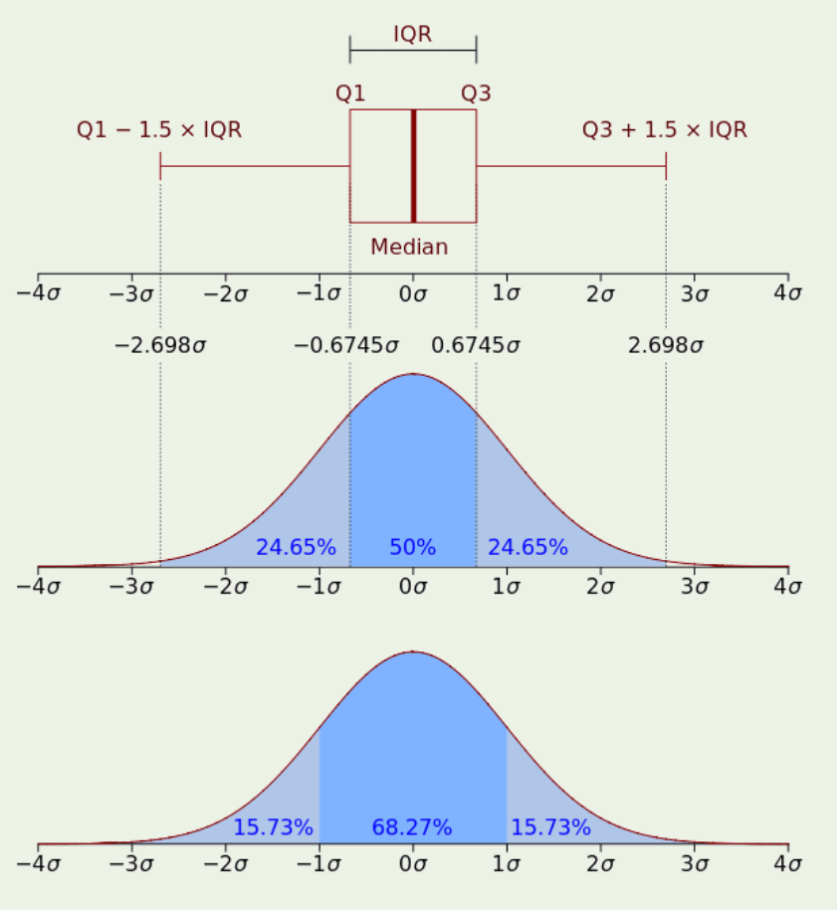

[为什么(Q1-1.5IQR,Q3+1.5IRQ)可以作为异常值区间，是根据什么法则得出的结果呢？ - 知乎 (zhihu.com)](https://www.zhihu.com/question/457248780)

如何知道异常值是否会影响我们的模型呢？有几种方法可以衡量残差scale residuals

---------

其中一种是标准化残差，意思和Z值差不多【原理和判断方法是什么？】

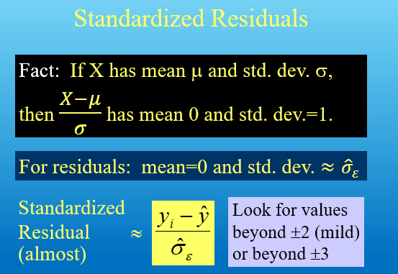

**基于标准差判断Standard deviation/standard error/sigma=variability of residuals【？】**

看所有残差的标准差并进行比较【？】

Rstandard本身内置在线性模型中

计算公式为到模型线的距离（或正或负）（也就是残差）除以模型的标准差

Rstandard(模型)[index ]看最大残差的结果

plot(rstandard(GoldModel)~GoldModel$fitted.values)

abline(0,0)

出现的图示为rstandard vs fitted values，纵坐标单位是-1，-2，-3,1,2,3

异常值偏离了3个标准差，其他值的偏离程度基本在1.5个标准差以内

**对比图residual vs fitted values，纵坐标单位是米，二者要区分清楚**

异常值对模型的影响有两方面：（有1/有2/有1加2）【？】

1. 其残差被低估了，因为模型为了适应残差移动了很多
2. 回归的标准差被放大了

---------

Rstandard很好，但是看不出异常值对模型的影响程度，所以升级用rstudentized

Studentized residual方法是剔除异常值，重新建模，看线上有多少标准差是异常值造成的

**Studentize: Fit the model *without* that case, then find new $y-\hat{y}$ and ${\hat{σ}}_{ε}$ to standardize.【？】**【rstudent（模型）让每个值都变化了，作用是什么？】

Rstudent(模型)[异常值Index]，相比rstandard下的异常值有了更大的value

由于异常值带走了部分标准差，推测新模型残差的标准差会下降（看summary）

**通过比较rstan 和rstud的值，差异越大说明异常值影响越大，反之影响越小**

具体多少算差别大没有严格定义，和很多因素有关，比如样本大小，具体量化分析下次讲

rstudent vs fitted values的图示，只有异常值的值大小变了一点，其他看不出明显变化

**用visual工具展示了移动异常值位置对新模型的影响，涉及到leverage，下次讲**

**从工具中看出如果只变化Y值，只是截距变了（上下平移）**

**如果变化X值，则斜率也变，变动很大**

回顾冰川的案例分析，分别用rstan和rstud计算异常值的标准差，变大了

---------

**案例分析：2000的蝴蝶选票**

背景：布什比格尔多了500多票险赢总统宝座。然而人们怀疑是因为佛罗里达州的棕榈滩县因为用蝴蝶选票的方式，导致那些想把票投给格尔的人无意错误投给了少数党候选人布坎南。我们的分析是看布什X和布坎南Y二人的选票关系，是否在佛罗里达州所有县都成立。我们复现了当时统计学家论文的一小部分分析。

做线性模型和散点图，发现随着布什增多，布坎南的也增多了。

有两个异常值，上面的是棕榈滩县的，那个点布坎南的票超出了拟合值。

做线性模型条件检测，residual vs fitted values会自动显示异常点index

发现除了两个异常点，其他条件都很好。

做图看距离回归线有多少标准差是棕榈滩县的

大概是7，这很不可能（因为基于正太分布，在2个标准差之外的可能性为5%，3个是3%）

plot(rstandard(ElectionModel)~ElectionModel$fitted.values)

abline(0,0)

rstandard(ElectionModel)[50]

做学生差的图看标化残差，是24，和上面差别很大，是3倍

plot(rstudent(ElectionModel)~ElectionModel$fitted.values)

abline(0,0)

rstudent(ElectionModel)[50]

这说明通过移走异常值，正常模型的标准差是扭曲模型的标准差的三分之一

做箱线图看异常值在什么位置

boxplot(ElectionModel$residuals, horizontal=TRUE)

为了验证这一想法，创建没有棕榈滩县的数据子集，做线性模型和图，看总结的数据

newdata = subset(PalmBeach, County!="PALM BEACH")

感叹号代表不等于，注意大写string里面的县名称

ElectionModel_noPB = lm(Buchanan~Bush, data=newdata)

plot(Buchanan~Bush,data=newdata)

abline(ElectionModel_noPB)

观察图发现散点没有之前聚集了，因为剔除了异常值

summary(ElectionModel)

summary(ElectionModel_noPB)

发现总结里新模型标准差是112，是旧模型353的三分之一左右

检查线性条件发现线性有了问题

可能是因为之前堆起来了所以看不到，也可能是因为之前两个异常值一高一低均衡了模型

Qq图看残差正态分布也有点问题，同样可能是因为之前堆起来了看不清

下节课将通过看plot的第四幅图学习如何量化分析变动的大小

# 1.26 class7 异常值和影响值（二）

**右上角的扫帚可以一键清理环境，会删掉上一次的代码和包和操作，保留最开始的数据集，**

**这样可以不影响本次的使用**

探究的主要内容：

异常值或者非异常值，如何影响我们的模型；

是一个点或者点集控制着变量的关系，还是适应着大概趋势。

---------

**案例分析：上节课的奥林匹克运动会**

Stat2data，导入数据集，线性模型，散点图，画线

已知异常值index，写坐标，在图里高亮这个点，

points(LongJumpOlympics2016$Year[16],

LongJumpOlympics2016$Gold[16],

col="red", pch=16)

pch设置特征类型，是16实心or25空心，16圆形or25三角等

上次我们通过计算标准化残差和学生化残差，以及画箱线图确定了这是一个异常值

---------

**这次我们先不用rstandard自动计算，而是用公式手动计算一下估计值estimate value**

先看模型总结里残差的标准差(residual standard error=sigma hat)

默认自动设置显示小数点后7位

summary(GoldModel)$sigma

用模型的所有残差除以sigma hat，得出大概的所有标准化的残差，大概等于对应的Z值

GoldModel$resid/summary(GoldModel)$sigma

提取出异常值的标准化残差，注意加括号

(GoldModel$resid/summary(GoldModel)$sigma)[16]

所得结果的意义是距离均值有几个标准差，正在均值之上，负在均值之下

结果是2.90，根据正态分布，不太可能发生

---------

然而这和我们上次用rstandard功能自动计算出来的结果有些不同，结果是2.96,

rstandard(GoldModel)[16]

**高亮想跑的那部分代码，ctrl+enter，结果会对应显示**

我们要看一下手动估计值和自动计算值的差是多少，先命名，再做减法，发现结果很接近

StanResidEst = GoldModel$resid/summary(GoldModel)$sigma

StanResidEst - rstandard(GoldModel)

**这是数据点的杠杆作用leverage造成的，它只解释预测值即X的值**

**Levarge在公式里用h表示，还可以称为the hat value**

如果点离典型的X值很远，点的杠杆会很高，

类比跷跷板，距离中心支撑点越近，撬动幅度越小

如果一端距离中心点很远上升，另一端很快下降

有些点即使偏离了一点点其他主流数据的趋势，也会改变模型

学生化残差原理类似，只是把异常值的标准差估计值剔除了

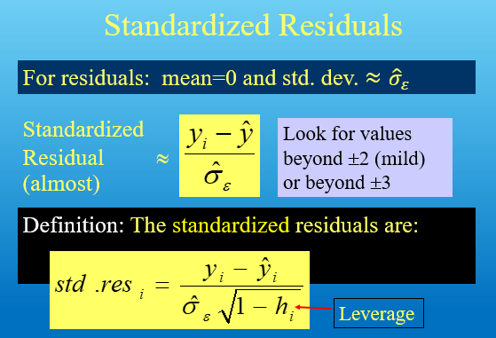

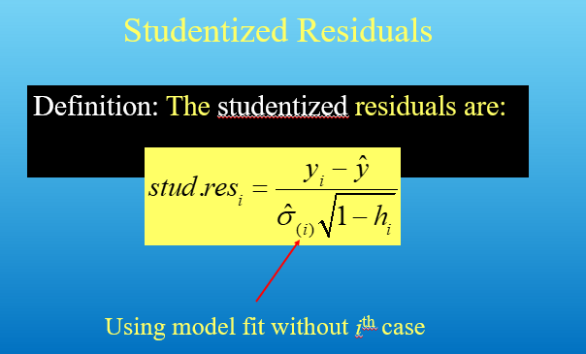

#套用rstandard功能的计算公式

StanResid= GoldModel$resid/(summary(GoldModel)$sigma * sqrt(1 - hatvalues(GoldModel)))

#验证一下，每个结果都显示为0

StanResid - rstandard(GoldModel)

**注意rstand和rstudent里面横向变化leverage和纵向变化都包含进去了**

--------

我们需要知道一个典型的杠杆有多大，该如何计算

**要注意一个点有高杠杆不等于这个点对模型有大影响，而是可能有影响**

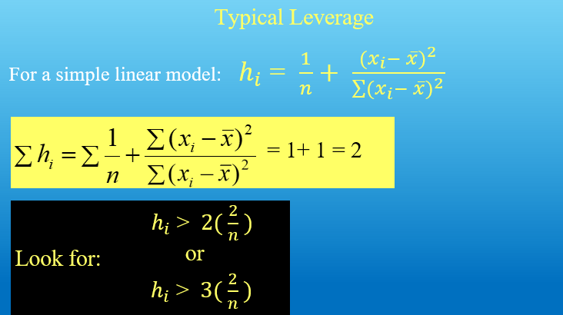

对于一个点的杠杆，h的计算公式见上，xi-x是点到拟合值的距离，平方抵消政正负

把所有点的杠杆加起来，计算的两部分和都是1，总共是2【？】

**一个经典的杠杆大小是2/n，看杠杆有多不同于一般杠杆，通常是****大于两个或者3个2/n**

**这些值会根据样本大小改变，所以不必在样本量不同的数据集之间比较他们的杠杆**

看一下我们模型的杠杆，结果按年份增加的顺序显示（1900,1904,1908……）

hatvalues(GoldModel)

对模型有影响的点，年份会对其产生影响

从很早的年份1900开始，杠杆值会逐渐下降直到中间年份1958

然后杠杆值开始变高，直到2016年

只有按年份这一个自变量排序的时候会呈现这种先减后增的趋势变化

也可以直接找最大的杠杆，让所有杠杆值按降序排列就好（默认是升序排列）

sort(hatvalues(GoldModel), decreasing = TRUE)

通过比较，我们发现从2016年到1900年，模型里没有比2倍或者3倍杠杆大的杠杆值

所以没有可能对模型产生大影响的异常值（但是有异常值，注意区别两者）

---------

案例分析：上接格尔的蝴蝶选票

**再次强调，从leverage我们能看到自变量的左右影响程度，自动忽略了上下距离**

先建模，撒点，画线，高亮棕榈滩县的异常值

（上次通过plot图的自动标注知道异常值在row50）

（也可以通过rstandard/rstudent在所有的值里找到异常的值）

观察回归模型图上的异常值，和其他堆在左下方的值相比，向右偏离地很明显

另一个异常点dade county相比，作为异常值没有棕榈滩县大，但是更偏右了

推测dade county这个点有更高的杠杆值，可能对模型也有不输于棕榈滩县的影响

根据变量数计算典型的杠杆值

从公式看出随着n变大，杠杆值会变小，被分母均摊了

2*(2/67)

3*(2/67)

找出按降序排列的所有杠杆值，并展示前10个，有些会比这两个县的值要大，

注意括号和逗号和分层写，在一个括号里写第二个功能/函数，前面要加逗号

head(sort(hatvalues(ElectionModel), decreasing=TRUE), n=10)

结果显示前六项都有比典型杠杆值要大的杠杆值，所以他们有可能产生影响

从数据集中不能直接拉出来所有数据的杠杆值，所以要定义一下

PalmBeach$Leverage = hatvalues(ElectionModel)

然后拉出来刚才的杠杆值较大的前六项，

PalmBeach[c(6,13,16,29,50,52),]

数据集后面跟方括号square bracket notation，

方括号是二维的，所以注意加c ,还有用逗号分开，后面空着是为显示列的全部

因为要显示多行，即一个数组an array of all the rows，所以要加圆括号parentheses

如果知道数学公式和tidy verse,也就是h(f(x)),可以换一种更方便的书写方法，以后说

以后也会用布林值的书写方式找值，不用这么麻烦

---------

现在考虑两个异常值哪个对模型影响更大

原模型线性回归图，去掉棕榈滩县的新回归，去掉date县的新回归，

比较三条线，没有棕县的回归靠下，没有D县的回归靠上

想进一步量化影响，而不只是看图目测

**注意，回顾线性条件，如果样本量很大，异常点导致的影响即使在统计学上显著，实际可能不现实；如果样本量很小，大影响也可能是偶然的，这也是一个问题**

引入库克距离，从公式可以看出同时考虑了横向影响和纵向影响

说明可以同时较好地平衡距离回归线的上下距离和左右距离

类比跷跷板，是关于距离中心点多远，以及两边的重量，重的距离近，轻的距离远，才平衡

降序排列，只展示前五个

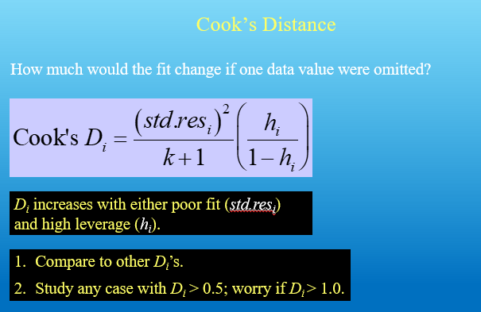

**库克距离的原则是大于0.5或者大于1的点对模型有影响，无关数据集**

**库克距离把该点杠杆可能的影响和该点是否为异常值相结合，判断该点是否真的有影响**

head(sort(cooks.distance(ElectionModel), decreasing=TRUE), n=5)

结果显示棕县和D县影响差不多，虽然从图上看感觉两者影响的差别大

看plot第五幅图

plot(ElectionModel,5)

纵坐标是标准化残差，棕县7-8，D县3-4，二者都远超均值，是异常值，前者大

横坐标是杠杆，后者可能的影响大

从红色曲线看出有哪些点在0.5和1标记的范围之外，两个县都在1线外且超出的距离相近

说明二者都对模型有影响

用abline函数功能加两条垂直的蓝线，画出典型杠杆的边界

把2和3乘二倍，线的类型lty选3

abline(v = 4/67, col="blue", lty=3)

abline(v = 6/67, col="blue", lty=3)

**在实际分析过程中我们应该先做库克距离分析，看什么点影响了模型；然后回溯分析，为什么这些点会影响模型，是因为高杠杆，还是因为是偏高或偏低的异常值，还是二者兼而有之。**

**对于一元线性回归，分析还比较简单，但是到了多元回归分析，即有多个变量是自变量，我们必须考虑每一个自变量是否远离典型自变量的值，因此分析对模型的影响程度会更复杂。**

# 1.28 class8 对回归斜率的统计推断

这次置信区间，下次假设检验，第二次作业一开始通读前提，设置好数据，

如果直接用rmd文件，导出pdf时，把前面老师的EVALUE=false删除

（evalue功能的作用是没有数据不跑代码）

library(metRology)帮助后面做一些分布的可视化图片

library(tidyr)帮助老师在其他网页工具上免费查看子文档，做模拟监测，去除na值

**还是乐高积木块数和价格的数据集，设定了一个子集，散点不堆积，看得更清晰**

Sources（github里面的script）

**推断的作用是看我们的估计情况对于总体怎么样，有多少变动**

斜率指的是自变量predictor和因变量response的关系

我们在模型里做预测的时候，斜率会有些变动，不同样本得到不同斜率

我们想知道对于总体来说，从样本中得到什么样的斜率是可靠的

然后我们会做类似的事情，检验不同假设

---------

Bootstrapping方法

假设样本就是总体，在斜率不同的样本之间里面找可靠的变量，从而预测总体

类比总体是一棵树，掉了一颗种子，长出来一颗新的树，新的树掉了好多种子，我们利用其中掉落种子最多的地方，推测总体那棵树长在哪片区域

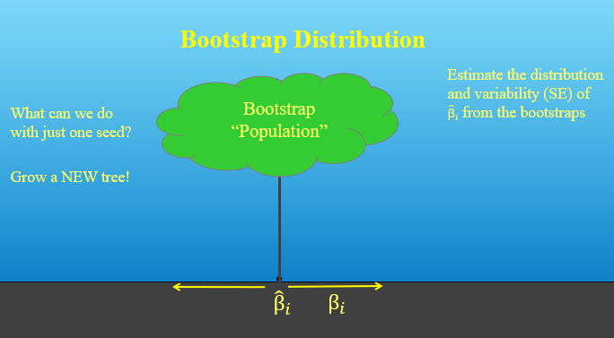

模型，散点，画线，评估线性条件，找异常值看影响，plot(modlego, c(1, 2, 5)) 三幅图

**补充：多元回归分析评估线性性只能看resid vs fitted**

线性条件不好，转换成指数模型，Y^0.3（3/10）

评估线性条件，变好了（fit very similarly around the line）

**（对数或者其他转换其实并不能很好地处理fanning pattern模式，因为log的“沉降性”很强，尽管能把后面铺开的数据压下来，但是也会让一些很大或很小的值压到很低或者0）**

还原对数模型，右边的指数是10/3，记得给他加括号

在statkey置信区间的斜率和协方差板块，引用数据集做模拟监测

清除na值（R会自动清理，但是其他工具不会）

dataframe_to_write = lego_under_800_pieces %>% drop_na('Pieces', 'Amazon_Price')

定义变量，在数据表里添一列，定义一下乘方0.3的因变量

dataframe_to_write$Amazon_Price_transformed = dataframe_to_write$Amazon_Price^0.3

在同样的文件夹里保存数据表，第三行是加一列序号

write.csv(dataframe_to_write,

file = "lego_under_800_pieces.csv",

row.names=FALSE)

我们现有的指数模型就是那颗种子，现在做随机模拟（种新的树），看老树长的区间在哪里

结果显示在x轴上5%可能的斜率是多少（0.0020-0.0024）

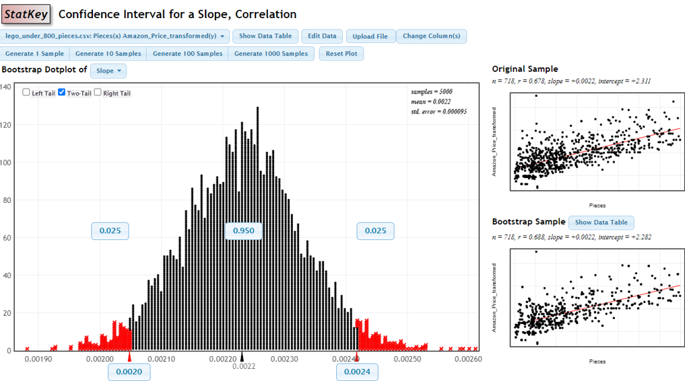

在statkeyT分布板块，输入自由度=（n-2）,得到t值为正负1.96

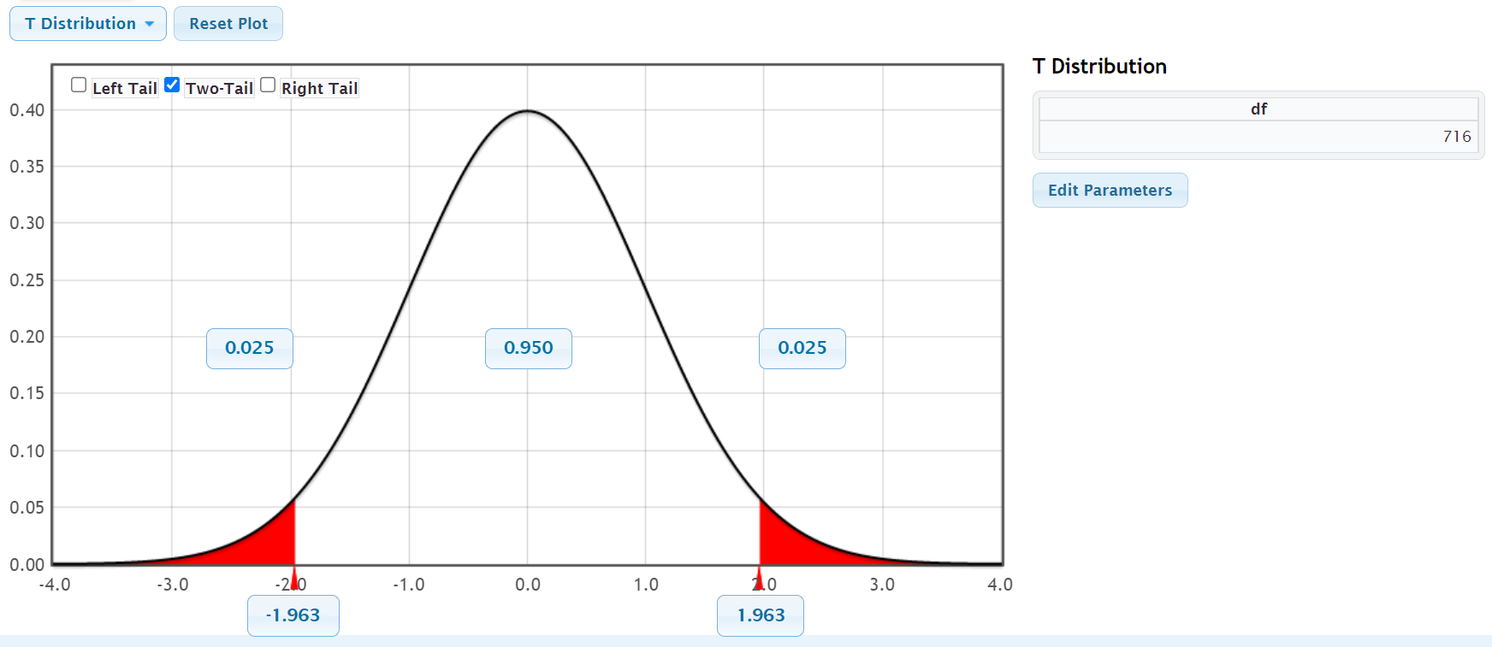

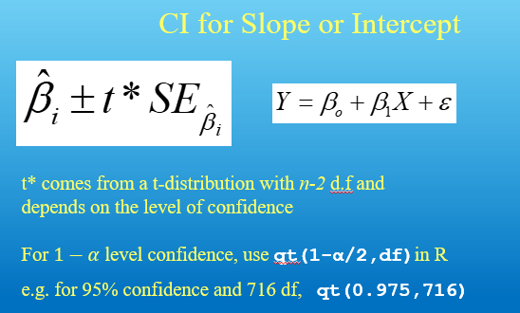

对于大样本，T分布和正态分布很像

对于小样本，自由度越小，钟形曲线越矮，两侧越高（肥）

对于大样本，变量标准差可能会较好地反映总体的情况

对于小样本，可能追踪不到总体中那么多的变量，

鉴于不确定样本能否有很好的代表性，钟形曲线会更宽一些

老师没讲这部分代码，就是展示一下

做这个案例的T分布，和在statkey的结果很像，代码也没讲

---------

按照公式计算一下置信区间，从总结里提取估计斜率，T值，估计斜率的标准差

Qt是T值，意思是左侧面积的百分比，圆括号里是置信度1-α和自由度

**因为我们想得到中间95%，两侧各自2.5%的界限，而不是左侧全部的95%**

**所以应该输入97.5%，得到的就是两侧2.5%的界限了**

summary(modlego2)$coef[2,1]-qt(0.975, 716)*summary(modlego2)$coef[2,2]

summary(modlego2)$coef[2,1]+qt(0.975, 716)*summary(modlego2)$coef[2,2]

更简单的写法，结果会分别显示截距和斜率的置信区间，一般截距用不到

**除非截距处以下有数据点，案例里面就是如果乐高块数有0和负值，需要考虑截距**

confint(modlego2, level=0.95)

---------

讨论预测的准确性

用模型预测127块积木的价格，看结果的准确程度

有两种方法

一种是预测所有127块数据集的均值【？】

一种是预测一个127块数据集的值【？】

前者预测的区间比较窄因为我们想预测分布的中间值，代码名称confident

后者预测那个值所在的区间以及在那个值附近的变动，代码名称prediction

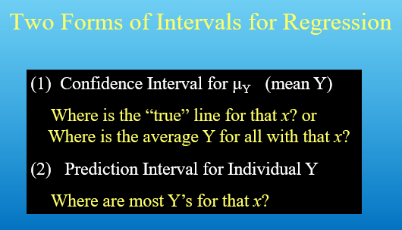

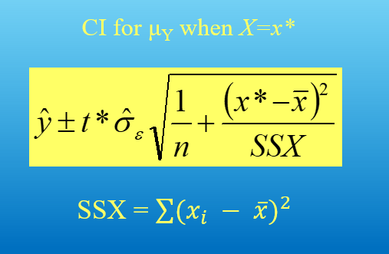 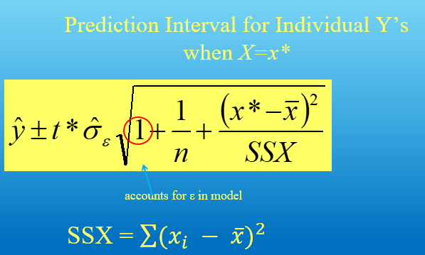

这里建了新的x值

作业里面不用创建新的data frame,直接从数据集里提取那个X值就好【？】

newx=data.frame(Pieces=127)

head(newx)

predict.lm(modlego2, newx, interval="confidence") ^(10/3)

predict.lm(modlego2, newx, interval="prediction") ^(10/3)

后面还可以加level=，能改变想得到的置信度，默认是95%

**前面代码得到的值不是价格，而是价格^0.3，所以要再^(10/3)，记得加圆括号**

后面讲这张图和代码

CIPIPlot(lego_under_800_pieces$Pieces, lego_under_800_pieces$Amazon_Price^(0.3))

# 1.31 class9 斜率法，相关系数法，ANOVA法

建立上次乐高积木的0.3指数模型，评价情况

**估计的原假设是相关系数的斜率为0，是条水平线，一个常数，即自变量和因变量没有关系**

**利用T检验看原假设有多不可能（看P值和自由度）**

[科学记数法_百度百科 (baidu.com)](https://baike.baidu.com/item/%E7%A7%91%E5%AD%A6%E8%AE%B0%E6%95%B0%E6%B3%95/1612882?fr=aladdin)

看总结解读，T值的意思是距离原假设均值上方有24个标准差，P值也很小，所以不可能

**因此结论是在满足线性条件的前提下, we have evidence to show that lego pieces and selling price on Amazon有线性关系, it is really unlikely this would happen by chance if there is no relationship with the population.**

**在statekey里面test for slope & correlation，可视化更直观**

同样也做随机分布，和用R做T分布的目的一样

多次取样，reshuffle them随机成组，看每次样本的均值和原假设为0的均值距离有多远

【图上的横纵坐标分别代表什么？】

假设没关系的前提下通过多次取样看斜率的变化

输入总结表里面的斜率值0.0022

结果显示以斜率为正负0.0022的界限的里面，P值大约为0（2.2e-16）

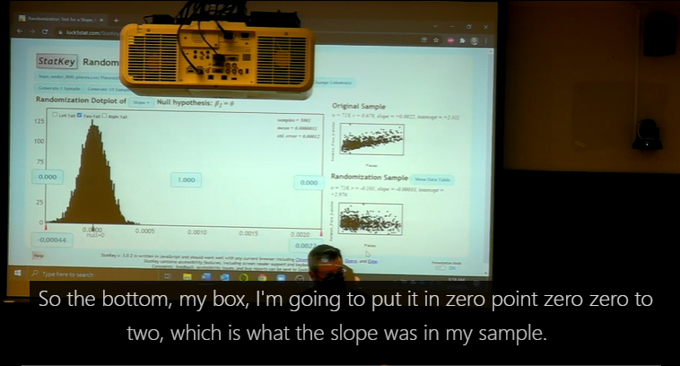

---------

回到用R分析

今天的两种方法slope & correlation结果比较类似，但是到多元回归分析结果会有所不同

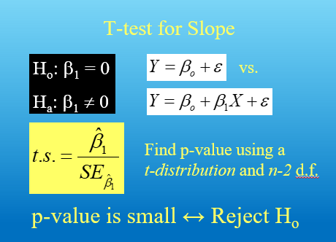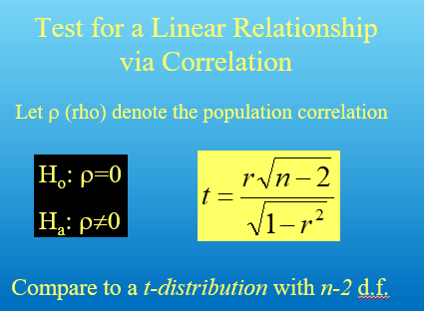

cor(

lego_under_800_pieces$Pieces,

lego_under_800_pieces$Amazon_Price^(0.3),

use="complete.obs")

最后一行的作用是剔除缺失值，na==True？的语句这里不起作用

相关性范围从-1到1，绝对值越大关系越强，

Stronger linear relationship where our data is much more tightly packed some linear trend.

data(Houses)

head(Houses)

cor(Houses)

data frame里面只有三个变量，看相关性还比较方便，变量太多就不好看了

cor()展示了两两变量之间的关系

data(Cereal)

head(Cereal)

#cor(Cereal)

cor(Cereal[c(2:4)])

如果data frame里面有名义变量（或者叫分类变量，案例是燕麦的名称），

则没办法和数字变量直接分析相关性，所以要用（：）限制一下范围

默认是给出所有行

---------

the correlation test & the test for a slope所用的方法类似（在单元回归时）

**多元回归时两者会有所不同，相关性只是看两个变量之间的关系，架空了其他一切**

**斜率看的是非真空模型里面两个变量的关系，也就是不止一个自变量**

cor.test(lego_under_800_pieces$Pieces, lego_under_800_pieces$Amazon_Price^(0.3))

括号里面不用在乎顺序，建立线性模型时有顺序

因为lm原理是最小二乘法，所以换了顺序的话，所得最小值之和就是基于Y轴的了

这列前提假设总体的相关性是0

得到了相同的T值和P值，相关性显示为0.678

在statkey里面把slope换成correlation,显示的是每次样本的相关性的分布

在statkey里面选择two tails,输入0.678，结果表明原假设正确的概率确实很小



---------

ANOVA检测的原理是划分变量partitioning the variability

**这种方法的特点是将模型视为一个整体，包括所有自变量和其子集**

我们想看和原假设（斜率为0）相比，我们的模型能否解释显著的可能性

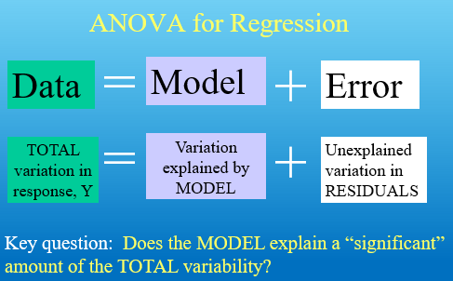

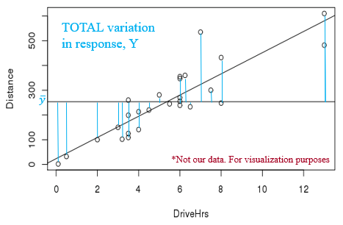

原假设的均值是斜率为0再加上截距

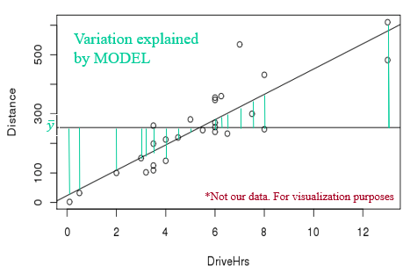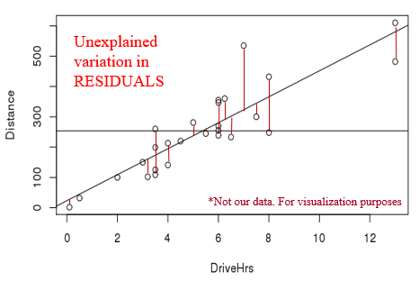

原假设：点到水平线 左：模型到水平线，右：点到模型

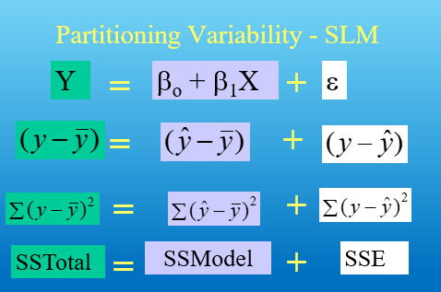

anova(modlego2)

Analysis of Variance Table，看SSMODEL是否足够显著，和原假设相比

这个和summary(modlego2)的最后一行F检验一样

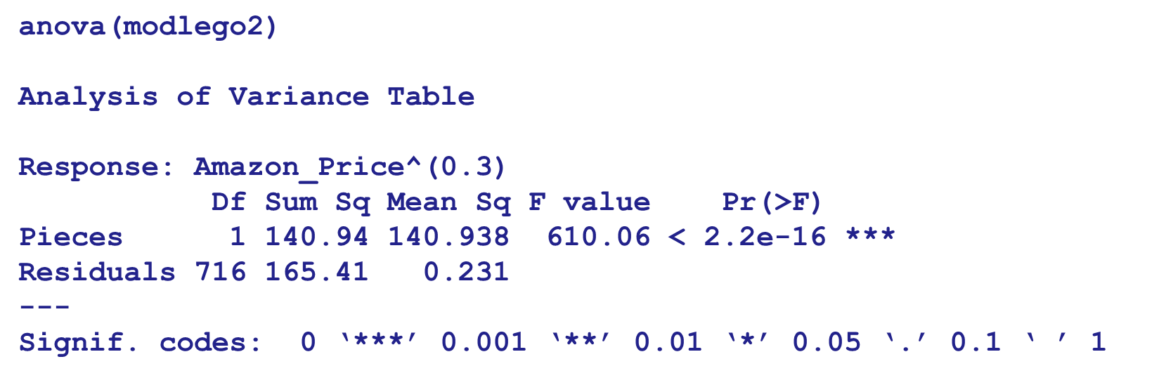

Mean sq=sum sq/自由度

Fvalue=140.938/0.231，也就是比较ssmodel和sse的差别大不大

F值越大模型解释的效果越好

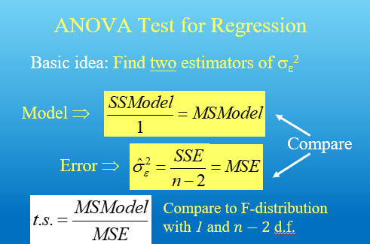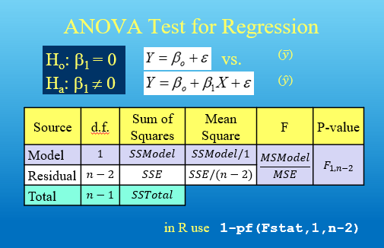

在satakey在nova for regression看F值（水平线）

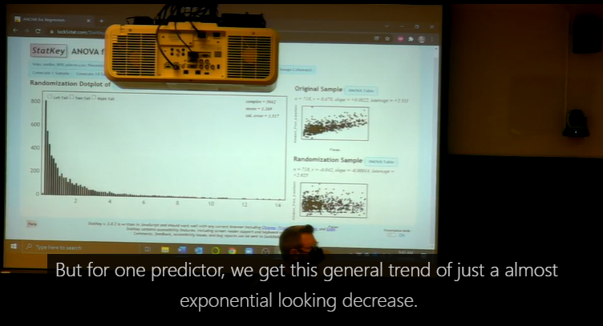

结果表明我们不太可能偶然得到这种结果，P值大约为0（原假设斜率为0，即没有关系）

输入610（大约这么多个点）

注意因为算的是平方，所以没有正负区分，还是两侧检验【？】

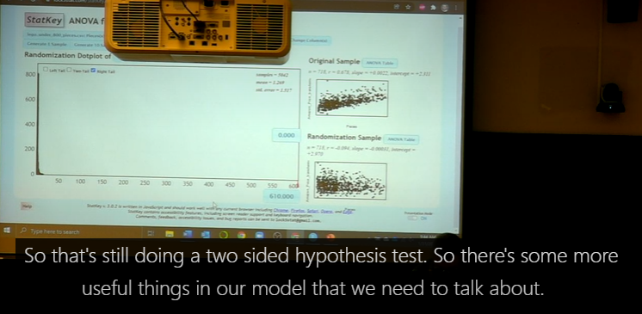

----------

总结表里另一个有用的指标R^2，变化区间为0到1

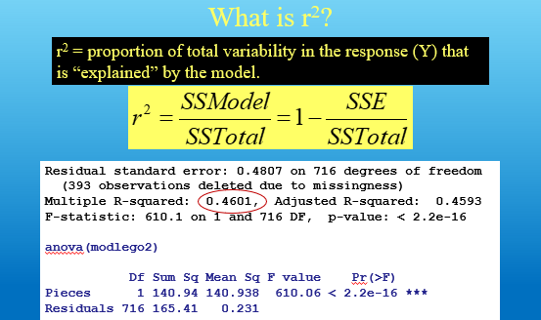

在单一回归分析中意思是相关系数被平方了，在多元回归中意思有点变动

0.4601=0.67^2，相当于另一种计算相关系数的方法

意思是块数可以解释46%的价格变动，但是另外54%不知道

左：点到水平线 右：点到模型线

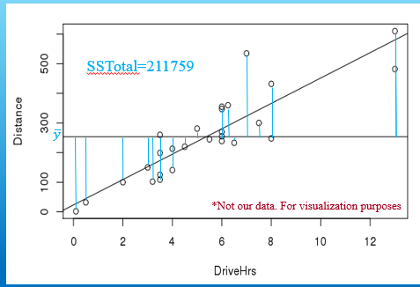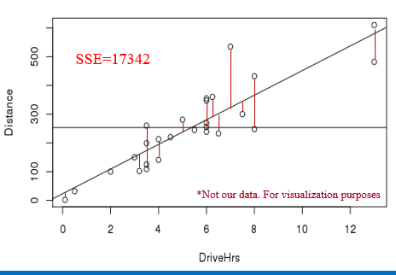

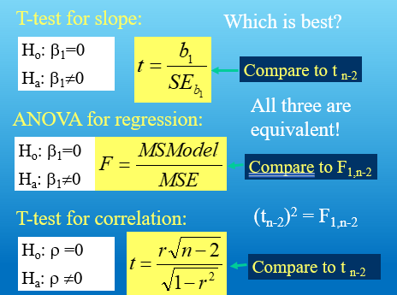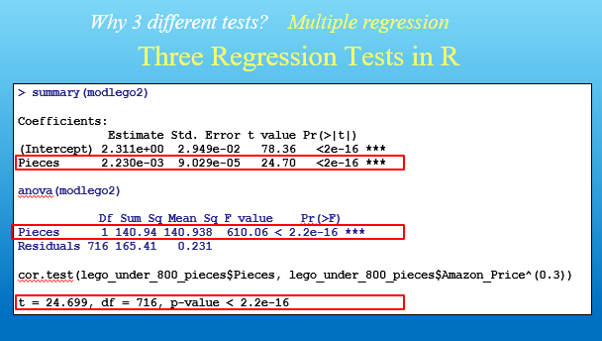

# 2.2 class10 quiz1

检测内容1-7，线性条件评估，线性转换，异常值和影响

# 2.4 class11 用前面三种方法评估多元线性回归方程

补充提取库克距离的另一个语句写法:

之前的写法

plot(mode2,5)

head(sort(cooks.distance(mode2), decreasing=TRUE), n=5)

这里显示的是排序后的点的库克距离的前五项结果

GDP_2020[c(6,15,148,163,164),]

还需要再写一遍点的index才能提出来原数据表对应的是哪些项目

以下这种写法更直接，把想看的点的id提出来命名，再从原表提取即可

data(PalmBeach)

mod = lm(Buchanan~Bush, data=PalmBeach)

county_indicies = sort( 前面命名为‘’项目的指数‘’

cooks.distance(mod),

decreasing=TRUE,

index.return=TRUE 因为默认指数为FALSE不显示，改为TRUE后会单独显示全部id

)$ix[1:6] 指定只提取前六项

PalmBeach[county_indicies,] 指定提取数据表里对应的点

回顾了Quiz1，重新推导单个log还原和指数还原的代码形式

最后一问的答案是几个异常值都是小岛国家，这一点没有从数据集中反映出来

---------

a fraction of a cent不足一提

进入多元回归分析

案例：价格Y，大小X1，停车位大小 X2

data(Houses)

head(Houses)

cor(Houses)

结果显示两两变量之间的关系有很强的正相关

Cor.test(Houses)无效【？】

cor.test(Houses$Size, Houses$Price)

cor.test(Houses$Lot, Houses$Price)

cor.test(Houses$Size,Houses$Lot)

逐个做两两变量的皮尔森相关系数检测，会出来假设检验的结果，看P值，结果很小

原理是看我们的样本是否太极端了能够否定原假设（原假设就是二者没有关系）

HouseModel=lm(Price~Size+Lot,data=Houses)

summary(HouseModel)

---------

建立多元回归模型

总结显示系数都为正，说明是正相关

**屋子大小的系数比车位大小的系数要大**

**但这并不意味着屋子大小这个元素对模型的影响比车位因素大**

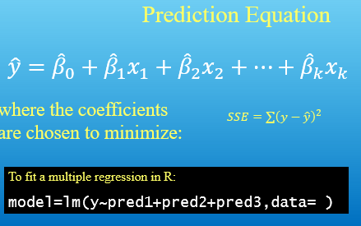

总结里P值所含的原理还是T检验

过程和单元回归类似，只是因为自变量增加了所以要分开做假设检验

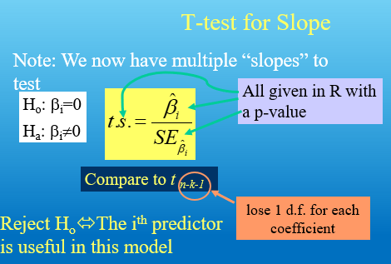

这里用是斜率法检测的，总结显示P值很大，和上面的系数法结论不一致，下次课讲

主要原因是多重共线性，即自变量之间相关性很高不是互相独立

但这不是说自变量选的不好，下次会讲如何测量多重共线性以及如何解决

---------

再看multiple R^2，这里和单元回归里的R^2（只是把correction平方了）不太一样

但是含义类似，意思都是因变量里的部分比重被多个自变量解释了

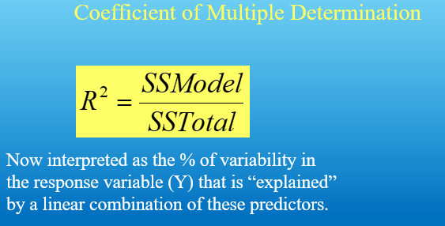

**再次强调，相关系数的T检验在真空环境下只关注两两变量关系**

**斜率的T检验在模型背景下，即考虑其他变量的前提下关注两两变量关系**

换句话说，如果每次测试的自变量种类和个数不一样，后者的方法得出的结果也不一样

ANOVA从单元到多元，意思差不多，都是比较模型和未解释的比重，但是假设变了

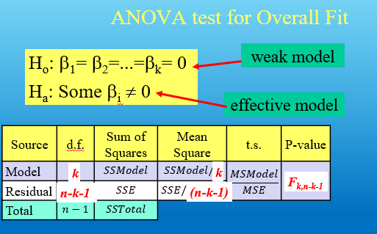

**走的更远一些，我们还可以知道哪些β不为0，因为可以看第一种错误，后面讲**

**（第一种错误就是我们否定的原假设可能真的会发生）**

具体anova的计算也有变动，对照上表，自由度和均值平方由1变为k

在代码的实现上，anova的结果展现的是另一种测试，后面讲

（Size行是说价格~size单元回归的假设检验结果）

（Lot行是说价格~size&lot多元回归是否会比上面的单元回归更好）

所以要用老师github里面的anova455来检测模型的整体程度

**写作业如果直接用R务必删掉前面的多处eval=FALSE**

**这个作用是****在pdf里不显示跑的结果，只显示代码**

作业里面前一部分是NC的汽车数据，后面换了一个州的汽车数据

# 2.7 class12 判断相关自变量（VIF）

今天讲为什么斜率法和系数法在多元回归中P值不一样，以及如何解决

多重共线性的结果不是不好，而是会让模型难以解读

**会造成X inflated, which is T go down, P** **values go up**

单元回归的方法基本是找到系数，除以标准差，找到对应的T值

多元回归标准差的计算是所有X的聚合值【？】

案例还是房子价格和大小车位大小，建模，总结，算系数

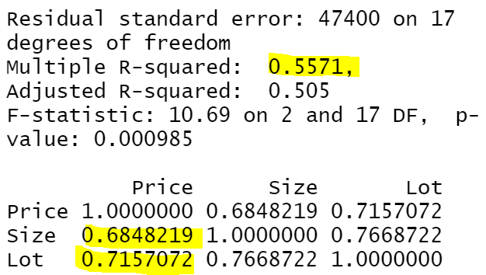

下面数值大于上面，说明变量解释价格有重合的部分

想知道一个自变量解释的变动有多少也被另一个自变量解释了

mod=lm(Size~Lot, data=Houses)

summary(mod)

结果multiple R方不会只是0.7668的平方

multiple R方意思是房间变动大小有多少被停车位大小解释了，多重共线性较高

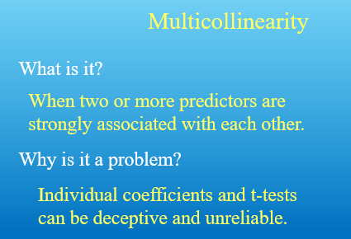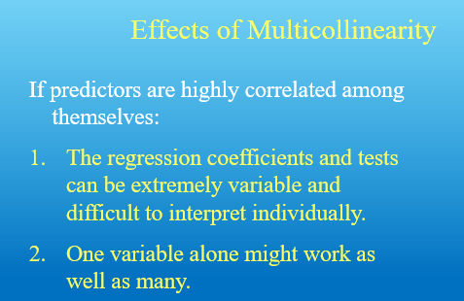

---------

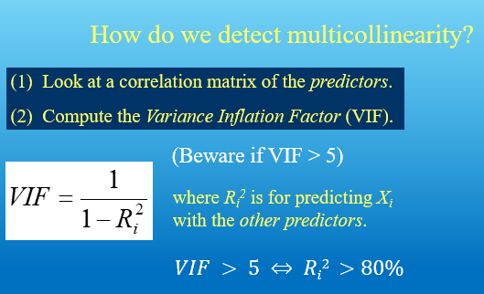

判断多重共线性大小的标准VIF, 作用是看一个自变量里多少变化量被剩余变量解释了

VIF大于5就比较大了

summary(mod)$r.squared

VIF = 1/(1-summary(mod)$r.squared)

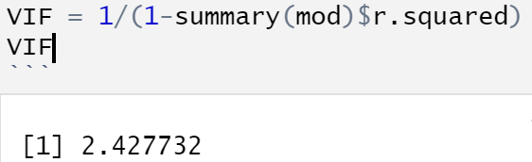

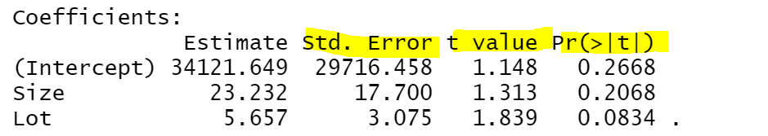

因为VIF,所以多元回归模型里面标准差被conflated by 2.42的平方根，

根据T检验公式，T值会减小，P值会更大

vif(HouseModel)

可以直接计算VIF。结果显示每个自变量都有一些变化膨胀因素

因为都是同样的R方，所以两个变量VIF值相同，随着变量增多，VIF会随模型变量变化

---------

**案例：影响SAT分数的变量**

head(StateSAT)

plot(SAT~.,data =StateSAT[2:8])

.,表示全部变量，限制在第二列到第八列是因为州的那一列不能画在散点图上

结果显示的是逐个使用变量建立的模型

SAT_Model = lm(SAT~., data=StateSAT[,2:8])

plot(SAT_Model)

summary(SAT_Model)

anova455(SAT_Model)

建模，看线性条件，看总结

总结最后一行是假设检验结果（F检验）

Anova455的P值和总结一样，只是先展示了计算过程

虽然P值很小，但是很值得怀疑，因为看R方知道没有满足模型条件

anova(SAT_Model)

结果表的名称是Analysis of Variance Table

展示从第一个变量开始，逐个加变量，看是否有模型上的提升，后面讲

cor(StateSAT[2:8])

看相关性，可以知道的是，即使相关性很强比如Takers变量，看之前P值也会不好

说明有多重共线性的问题

vif(SAT_Model)

计算VIF看多重共线性

发现Taker,Rank很高。说明他们在相关系数表里被膨胀了

所以他们的P值不能很好代表他们在模型里的关系

mod2 = lm(Takers~Income+Years+Public+Expend+Rank, data =StateSAT)

summary(mod2)

summary(mod2)$r.squared

R方显示94%的Takers已经被其他变量解释了

我们要考虑删掉Takers还是只留takers一个变量

---------

**首先考虑能满足线性条件的变量**

**然后考虑哪种组合能有最大R方**

返回看线性条件

hist(SAT_Model$residuals)

**发现和以往不一样，是左偏，也就是多数值堆在右侧，所以不能用log沉降**

思考是其他变量导致的还是总体放大偏成这样的

我们可以做抛物线，宽窄取决于所选变量的系数，上下取决于模型截距

但是没办法决定左移还是右移，后面讲

后面会讲几种选择的方法，是第一次小组作业重点

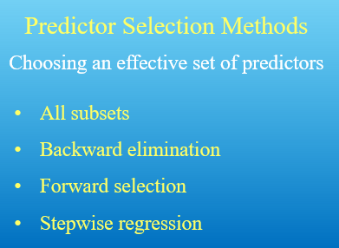

# 2.9 class13 模型选择方法（4种）

第一种方法all subsets最为理想，结果是最好的

但是遇到各种情况，比如加入分类变量，基本很难使用

周五的小组作业用这种方法会成功

案例：体脂率的相关因素

前提：残差诊断很好，因为如果条件不好，还会涉及更多的处理调整

library(car)计算VIF

library(corrplot)把变量关系可视化

library(leaps)模型选择时把功能语句拉出来

source("https://raw.githubusercontent.com/JA-McLean/STOR455/master/scripts/ShowSubsets.R")

从老师的github里面拉出来一个语句功能，方便看到后面的情景细节

---------

注意数据集名称是BodyFat, 里面有一个变量是Bodyfat，区分大小写

Cor()看相关系数

corrplot(cor(BodyFat), type="upper")

更好看的颜色和图形呈现相关系数

有些变量相关性很高，说明会有variance conflation going on in mod

plot(Bodyfat~., data=BodyFat)

会分别展现每个变量的回归，从而大概看线性情况looser trend/linear trend

modfat1 = lm(Bodyfat~., data=BodyFat)

summary(modfat1)

plot(modfat1)

vif(modfat1)

线性条件很好，样本很小趋势接近水平；

连续性很好，右边的点只是比较少，基本没有改变趋势, no spread.

On average, the points are closed to the line.

qq-a little bit of a compacted on the right side of this

because the ends points go down below the line a little bit

But overall, it is pretty good without clearly huge skews on either side.

看总结里面的最后一行F检验，验证至少有一个变量有线性关系存在

我们当然可以做斜率的假设检验，但是变量太多了，不如相关系数方便

看P值多数很大，说明他们和体脂率没有关系，但实际上是由于inflation factor

比如体重的VIF值很大，说明很大一部分的变动被其他measurement解释了

所以导致P值比较小，所以我们可能只需要体重，或者只需要其他

---------

比较模型的条件：

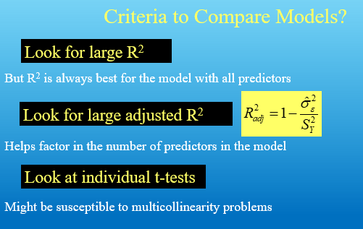

第一种看R方，即因变量被自变量解释的比例，越大越好

但是一般自变量越多，R方越大，X1到X20的模型肯定比X1到X2的模型好

第二种看调整R方，这样可以比较有不同自变量个数的模型

一般会变小，需要分析变小原因是偶然还是显著【？】

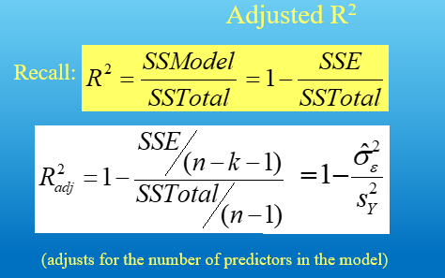

案例中的R方75%，调整R方72%

虽然降得不多，但是足够和自变量数量不同的模型比较了

第三种看总结里每个自变量的T检验，即P值，但是由于膨胀因素P值会失真

---------

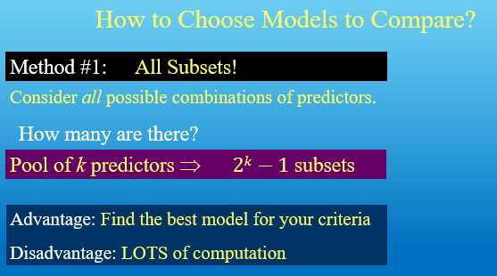

以下功能语句从leaps包里面调出来

all = regsubsets(Bodyfat~., data = BodyFat)

summary(all)

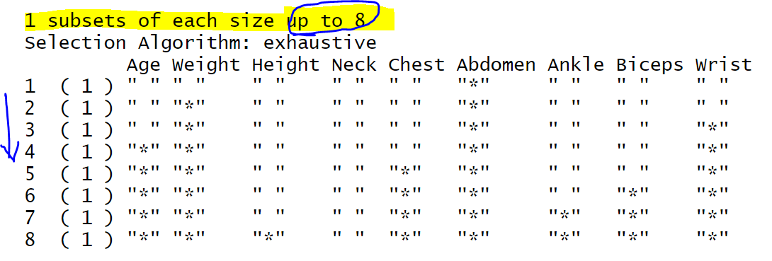

第一列：模型有1-8个自变量

第二列：有N个时最好的那个模型

后面：最好的里面包含的自变量

all2 = regsubsets(Bodyfat~., data = BodyFat, nvmax=9)

summary(all2)

调整一下书写语句，加上有全部变量的情况（只有一个模型）

ShowSubsets(all2)

print.data.frame(ShowSubsets(all2))

展示了不同模型的R方，调整R方，Mallow Cp

第三行的作用是方便展示，不用滚轴滑动地看

all3 = regsubsets(Bodyfat~., data = BodyFat, nvmax=9, nbest=2)

ShowSubsets(all3)

print.data.frame(ShowSubsets(all3))

通过看R方，发现不同变量效果类似的时候，做研究时可以选择收集成本更便宜的变量

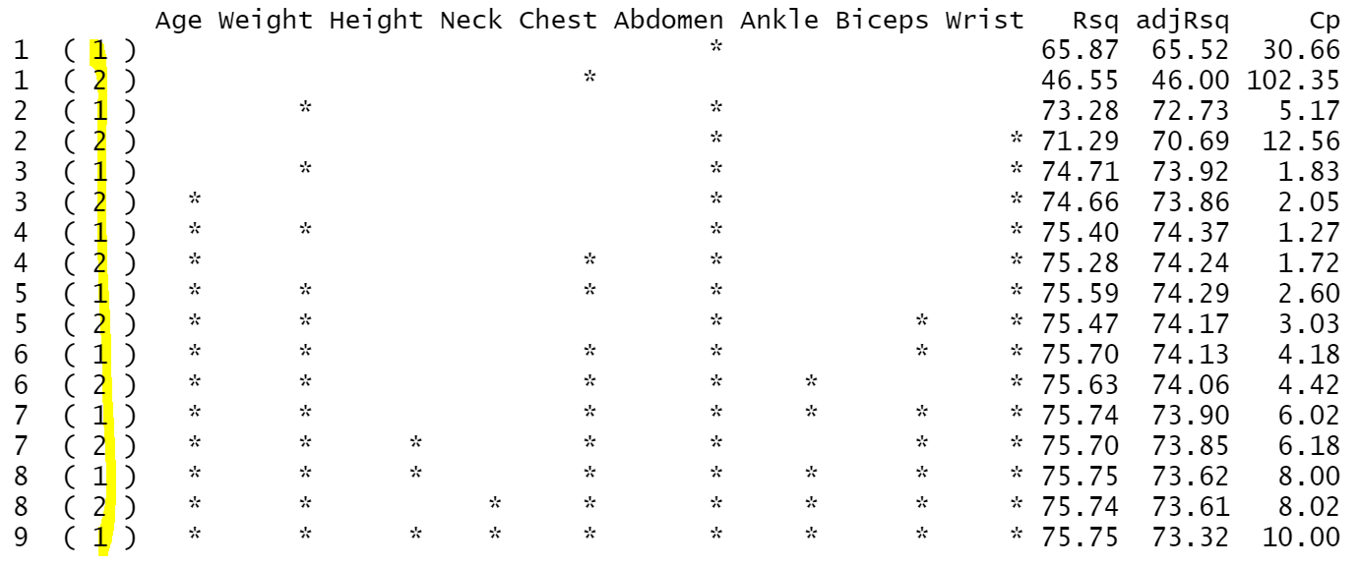

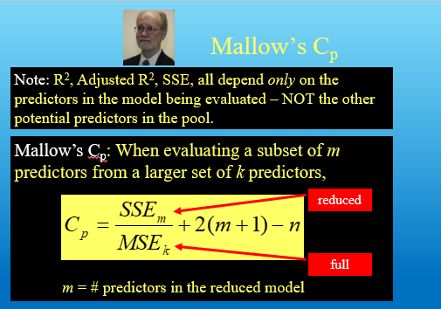

意思是看模型里没选上的变量能解释多少变动，和R方意思相反

+1是比如案例有9个变量，马洛斯Cp加了一个变量，即10个【？】

这个而衡量的指标值越小越好，案例里是四个变量最好的那个模型1.27

**模型之间的马洛斯值很接近，可能在统计学意义上差距并不显著**

所以后面还会用假设检验比较这些模型

modfat2 = lm(Bodyfat ~ Age + Weight + Wrist + Abdomen, data=BodyFat)

summary(modfat2)

plot(modfat2)

vif(modfat2)

选最好的模型看总结，线性条件，VIF

线性条件和有9 个变量相比基本没有变化，总结里斜率很小，P值很小

VIF表两个变量的值大于5，解释了P为什么相对大一些

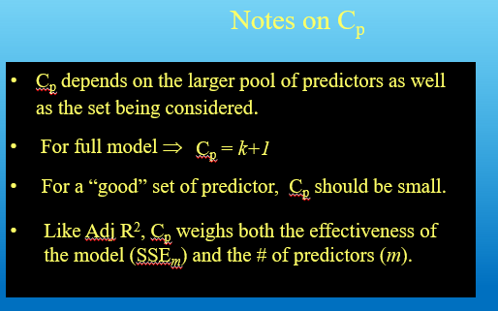

---------

看第二种方法，事实上采用这些方法之前，如果遇到非线性条件，会先考虑模型转换

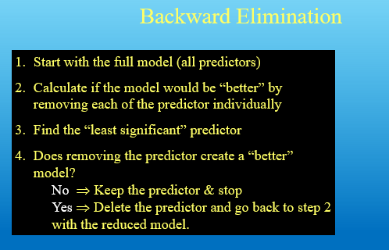

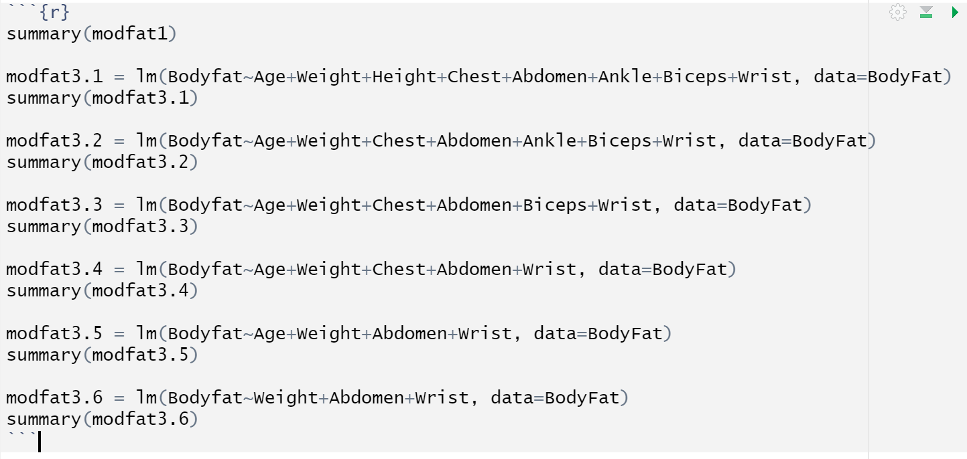

练习时不会要求做

原理是从全部变量里逐个向外拿

**拿的一种方法是：从P值最大的开始**

高亮3.1（拿出了P值最高的neck），ctri+enter测试

高亮3.2（再拿出P值高的height），ctri+enter测试

这样逐渐后退，直到最后剩下3个变量，P值都很小

**该方法的问题是拿出来的变量可能不是因为解释性不好，而是因为多重共线性问题**

**另一种方法看的不是相关系数，看的是马洛斯值**

Full = lm(Bodyfat~., data = BodyFat)

MSE = (summary(Full)$sigma)^2

step(Full, scale=MSE)

MSE: main squares error, the standard deviation of the residual squared

直接提出来也可以，但由于是表的结构复杂，不太方便定位

Scale的作用是逐步减变量，看马洛斯值的变化，表中显示为AIC，含义相同

全部变量的模型AIC是10，拿出某变量后AIC比10小会更好，比10大会更糟

比较一轮之后，去掉不重要的，再按照上面的规则比较一轮

最后剩下重要的变量

这两种方法最后选出的模型恰好一样，也会有不一样的情况

因为backwards方法并没有看全部模型，计算量比全部子集少很多

---------

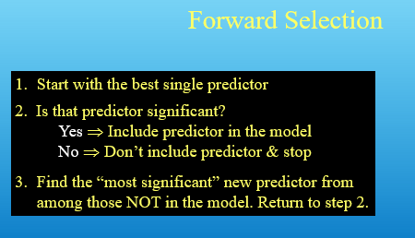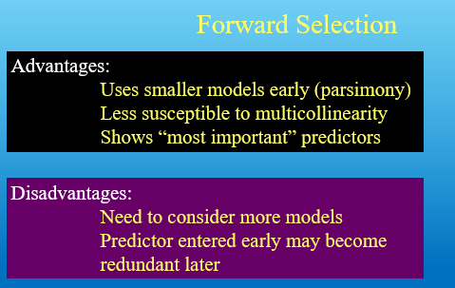

第三种方法是逐步加变量，比如最后加到20个变量，效果和3个一样，选3个的模型

**该方法有一个问题是早早拉出来的变量后面加进去会变得冗余**

也就是说X1的解释性很好，但是后面加进去的X2X3X4合起来的解释性能代替X1

这时X1就变得冗余了

none = lm(Bodyfat~1, data=BodyFat)

step(none, scope=list(upper=Full), scale=MSE, direction="forward")

先建立一个没有变量的模型，即只有因变量作为常数

第二行限制了向前走的上限，即测试到全部变量停止

还是看马洛斯值，最给定方向是向前的（默认是向后的）

结果显示起始没有变量的AIC值很大，然后加服部变量后AIC变得很小

直到最后什么都没加，看最合适的变量，选出最好的模型

step(none, scope=list(upper=Full), scale=MSE, direction="forward", trace=FALSE)

后面加一个条件，不会显示中间逐个测试的过程，只显示最好的模型结果

forward_step_mod = step(none, scope=list(upper=Full), scale=MSE, direction="forward", trace=FALSE)

summary(forward_step_mod)

plot(forward_step_mod)

也可以直接命名建模，看总结和线性评估

---------

step(none, scope=list(upper=Full), scale=MSE)

如果去掉方向限制，逐个加变量和减变量的过程都会显示

这是第四种方法，名称为stepwise method

这是仅次于第一种子集法的方法，如果子集法用不了就用这个

该方法结合了向前向后的优势，从没有变量开始，

**每次加完一步，还会检查现有变量是否因为加了新的好变量而冗余**

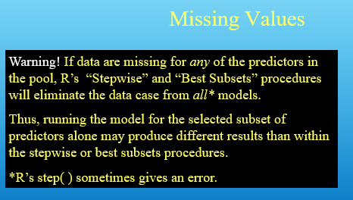

注意缺失值，原理是剔除缺失值前后的自由度也会因此改变，马洛斯值也会改变

这时前后模型就不能比较马洛斯值了，因为这个指标是基于样本量比较的

有时候R会给出注释，表明这一步因为缺失值，无法和另一步比较

下节课继续比较这些方法的选择，以及样本量很大时怎样评估不理想的线性条件

# 2.11 class14 group1.1

# 2.14 class15 group1.2

# 2.16 class16 exam1

# 2.18 class17 分类变量（二分）分析，交叉项，NESTEST

考试的时候及时交答案，拖延时间交对别人不公平

认清楚自己的考试版本，不要作弊，老师一定会发现并且上交学校

**案例：乐高积木价格和块数以及主题（二元）的关系**

主题用之前的双样本T检验方法看均值是否有显著差别，T值就是距离原假设的标准差个数

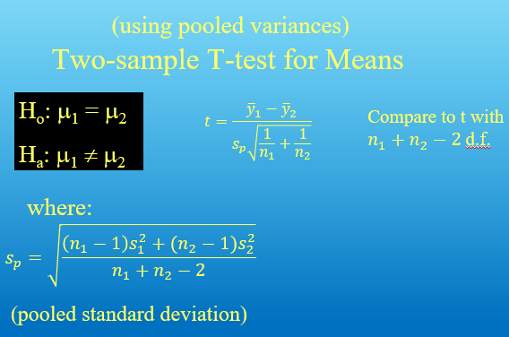

t.test(Amazon_Price~Theme, var.equal=TRUE, data=lego2)

中间的语句表明了假设：二者总体的均值变化相同

**Categorical=dummy=indicator variable**

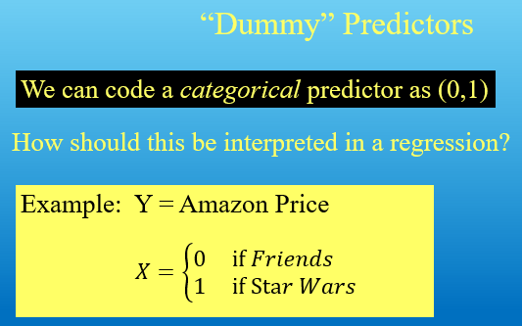

modlego=lm(Amazon_Price~Theme, data=lego2)

summary(modlego)

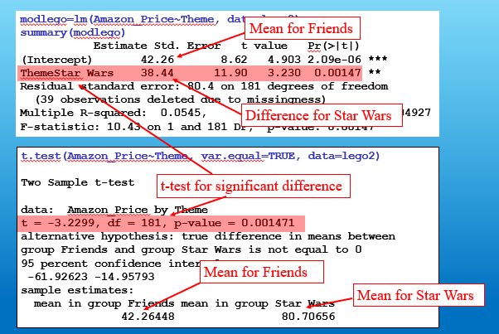

对比两种语句功能，截距一样，来自friends主题

意思是当X=0，公式为Y=β0+β1*0=β0

T检验中的T值一样，都是双侧检验，都是3.2个标准差，P值也都很小

（如果是单侧检验要小心）

两步T检验只能限制于有二元分类变量，总结表可以有更多变量

---------

modlego2=lm(Amazon_Price~Pieces + Theme, data=lego2)

summary(modlego2)

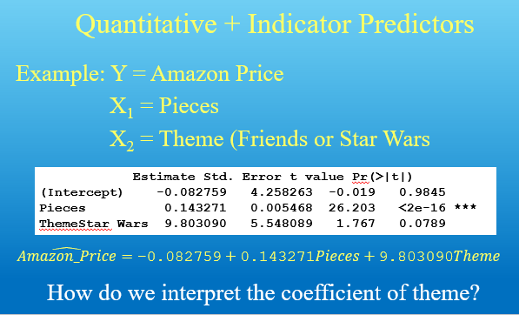

散点

plot(Amazon_Price~Pieces, col="blue", data=subset(lego2,Theme=='Star Wars'))

points(Amazon_Price~Pieces, col="green", data=subset(lego2,Theme=='Friends'))

假设对于不同主题0或1，价格和块数的斜率相同，只有截距不同

（也就是对于不同主题，增加一块积木使价格增加的变化率相同）

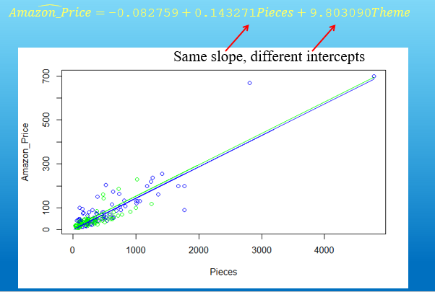

画线

B_Int = summary(modlego2)$coef[1,1]

B_Pieces = summary(modlego2)$coef[2,1]

B_Theme = summary(modlego2)$coef[3,1]

lines(

(B_Int + B_Theme) + B_Pieces * Pieces ~ Pieces,

col = "blue",

data = lego2

)

lines(

B_Int + B_Pieces * Pieces ~ Pieces,

col = "green",

data = lego2

)

因为假设SW为1，所以为截距+βtheme，friends为0，所以只加截距

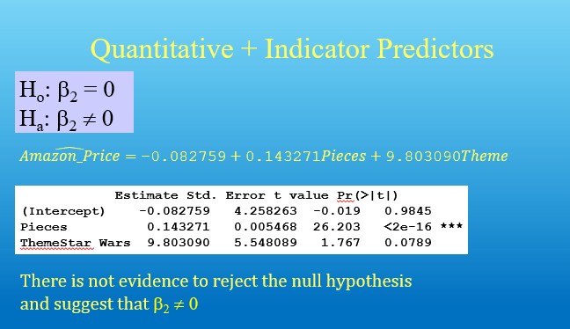

结果显示没有明显差别

---------

然后再分子集各自做一下主题

StarWars=subset(lego2,Theme=='Star Wars')

modelSW=lm(Amazon_Price~Pieces, data=StarWars)

summary(modelSW)

Friends=subset(lego2,Theme=='Friends')

modelF=lm(Amazon_Price~Pieces, data=Friends)

summary(modelF)

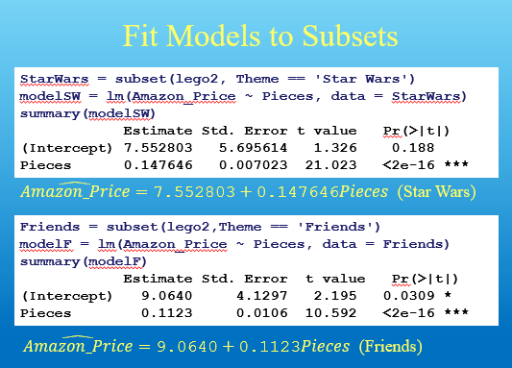

plot(Amazon_Price ~ Pieces, col="blue", data=StarWars)

points(Amazon_Price ~ Pieces, col="green", data=Friends)

lines(

summary(modelSW)$coef[1,1] + summary(modelSW)$coef[2,1] * Pieces ~ Pieces,

col = "blue",

data = lego2

)

lines(

summary(modelF)$coef[1,1] + summary(modelF)$coef[2,1] * Pieces ~ Pieces,

col = "green",

data = lego2

)

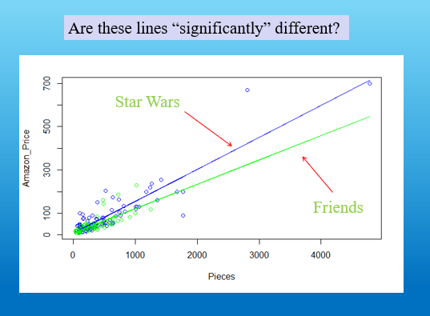

图中显示似乎有明显的不同

所以不同主题的变化斜率是否显著不同难以把握

---------

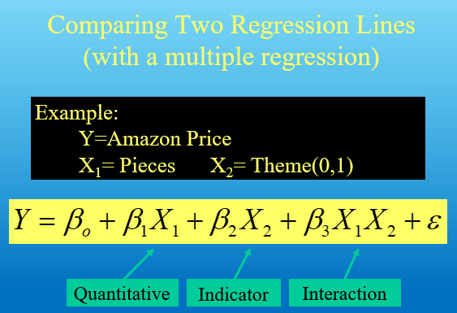

modlegoint=lm(Amazon_Price ~ Pieces + Theme + Pieces*Theme, data=lego2)

summary(modlegoint)

**加一个交叉项可以让不同主题有不同的截距和不同的斜率**

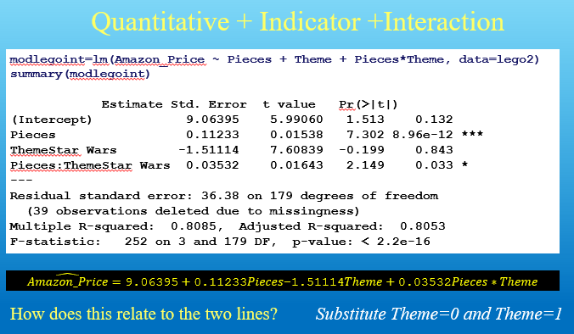

第三行和第四行有多重共线性问题，所以P值肯定大

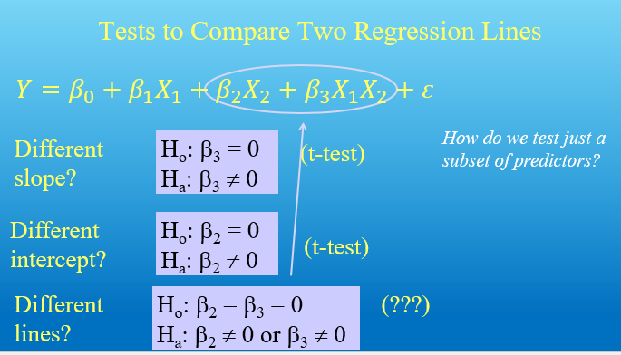

变量较少时还可以逐个做T检验，但是变量增多时，会更容易出现Type 1 Error.

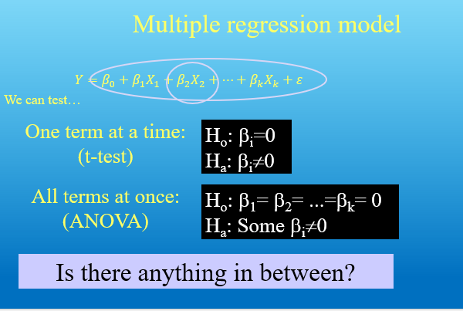

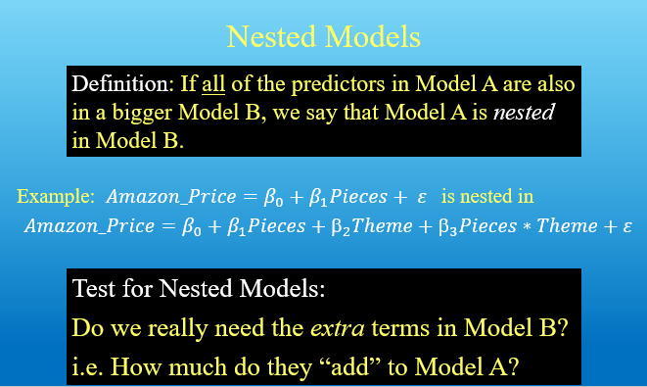



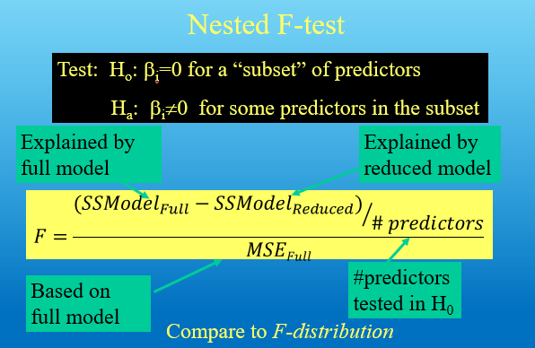

modlego_Reduced = lm(Amazon_Price~Pieces, data=lego2)

anova(modlego_Reduced, modlegoint)



目的是看我们另外加的变量解释了多少Y的变化

Low P value, so it is unlikely that we see this result if these terms are zero in population

We have evidence to say that these lines are different.

We want to use at least one of these terms in our model.

自由度为2表示两个额外的变量，sum of sq只表示数据规模

结果表明加不加theme确实有显著不同，这个变量有用

---------

anova(modlegoint) 所做的和nest test一样

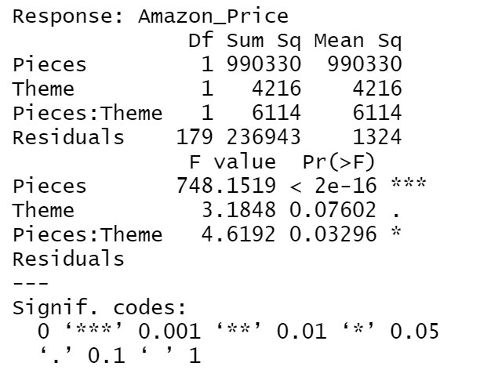

逐步加变量piece---piece+theme---piece+theme+p*t

**但是这个功能完全取决于模型中变量的顺序，以上的顺序换一下就不一样了**

**所以这个方法应该用于测试想用的变量，比如马洛CP都很小时看区别【？】**

# 2.21 class18 含分类变量的建模，转换，模型选择方法

这节课看分类变量不是二元的该怎么处理

案例：和第一次乌龟作业数据集不太一样，更大一些

看海龟年龄和天气的关系（晴天，小雨，雨天）

建模总结显示P值很大，看散点图，分成了三列

**这里说明模型的前提假设是把天气当数字变量看了**

**也就是从晴天到雨天的降水量的变化率一直不变，即斜率保持一致**

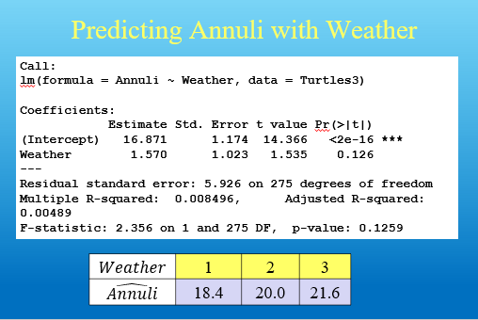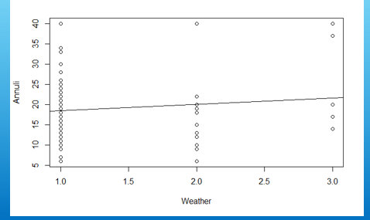

晴天16.8+1*1.57 小雨16.8+2*1.57 雨天16.8+3*1.57

但是这样做没道理，看三种天气各自和年龄的关系，发现不follow模型预测的规律

tapply(Turtles3$Annuli, Turtles3$Weather, mean)

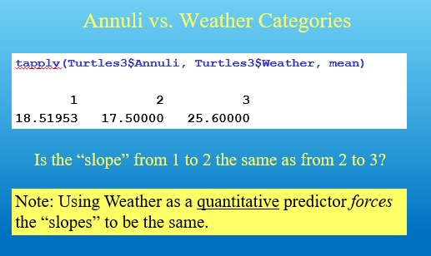

----------

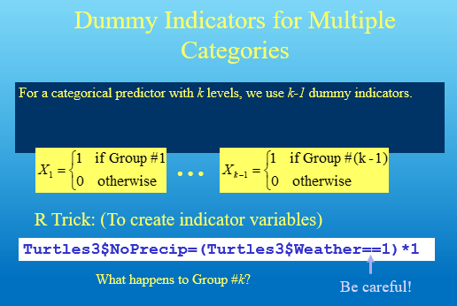

K个分类做k-1个哑变量，注意两个等号赋值的写法

当k-1个变量都为0时，就是剩下的那个变量

乘1的作用是布林值，自动设置成True【？】

Turtles3$NoPrecip=(Turtles3$Weather==1)*1

Turtles3$Drizzle=(Turtles3$Weather==2)*1

modelW2 = lm(Annuli ~ NoPrecip + Drizzle, data = Turtles3)

summary(modelW2)

表中给出的斜率值正好等于前面TAPPLY预测出来的斜率值

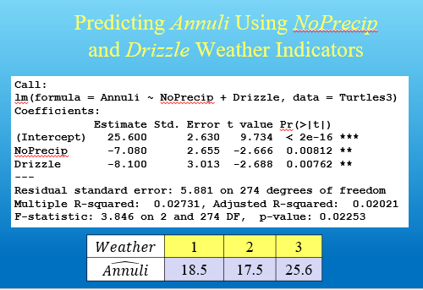



----------

事实上在R里不用每次特意设置哑变量

**数据集里面可以看到分类，显示形式为字符串（性别：男/女）**

**用factor会把123数字形式的哑变量分类，比字符串省空间（1是晴天）**

应该如何对分类变量进行123的赋值【？】

modelW4=lm(Annuli~Mass+factor(Weather),data=Turtles3)

summary(modelW4)

plot(modelW4)

**用哑变量要注意我们想用变量里的全部分类，而不是某一个分类**

（不能只用晴天不用雨天）

看线性条件，回归的图上有fanning pattern(从左到右，点变的密集)，考虑用log

modelW5=lm(log(Annuli)~log(Mass)+factor(Weather),data=Turtles3)

summary(modelW5)

plot(modelW5)

还是会出现前面的问题，这是因为分类变量在不同分类下斜率不变

So just change the intercepts and the lines up and down

---------

所以还要加交叉变量，要清楚加了几个哑变量

modelW5int=lm(log(Annuli)~log(Mass)+

factor(Weather)+

log(Mass)*factor(Weather),

data=Turtles3)

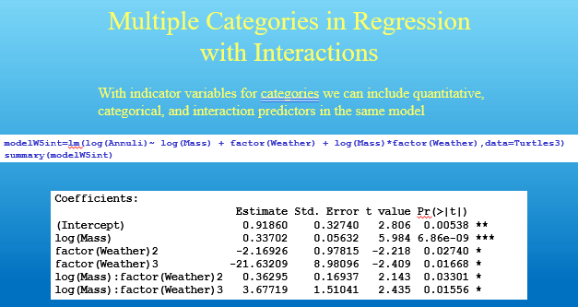

P值很小，说明不同天气斜率显著不同

接着判断这样添加变量是否显著使模型改变了

用只含有数字变量mass的模型和上面的模型做anova，看P值

anova(lm(log(Annuli)~log(Mass), data=Turtles3), modelW5int)

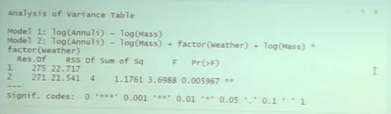

---------

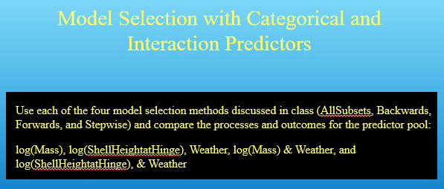

第一种方法选子集，结果显示最小的MLCP值就是最好的模型

all=regsubsets(log(Annuli) ~

log(Mass) +

log(ShellHeightatHinge) +

factor(Weather) +

log(Mass) * factor(Weather) +

log(ShellHeightatHinge) * factor(Weather),

data=Turtles3,

)

算上哑变量，总共有8个terms在模型中测试

关于MLCP负值的解释，和绝对值没有关系【？】

**结果里面只包含了部分哑变量（类似有小雨没有雨天），**

**结果还会包含有哑变量的交叉项，但是不含哑变量自身这一项**

**所以这种方法给不了我们想要的结果**

第二种方法

Full = lm(log(Annuli) ~

log(Mass)+

log(ShellHeightatHinge)+

factor(Weather)+

log(Mass)*factor(Weather)+

log(ShellHeightatHinge)*factor(Weather),

data=Turtles3

)

none=lm(log(Annuli) ~ 1, data = Turtles3)

MSE=(summary(Full)$sigma)^2

step(Full,scale=MSE)

这种方法只能移走交叉项，不能消除单独的项

第三种方法

step(none,scope=list(upper=Full), scale=MSE,direction="forward")

必须是先加了所有单独变量之后才能加交叉项

第四种方法stewise method，最好的方法

step(none,scope=list(upper=Full),scale=MSE)

modelW6 = step(none,scope=list(upper=Full),scale=MSE, trace = FALSE)

summary(modelW6)

plot(modelW6)

下次继续看不同类别的线性模型，要看多项式模型和Nest testing

# 2.23 class19 从旧变量里获取新变量（多项式）

**案例：SAT分数的影响因素**

前情提要：做过模型转换，用过选择方法，但是线性条件依然不理想

用subset方法，看选出的模型结果，看min MLCP，先不用考虑线性条件

all = regsubsets(SAT~., data=StateSAT[2:8], nbest=2)

ShowSubsets(all)

看总结和VIF，public P值较大，VIF没有问题。

modSAT = lm(SAT~Years + Public + Expend + Rank, data=StateSAT)

summary(modSAT)

vif(modSAT)

删掉看新模型总结，结果还是很好，因此我们不确定是否需要public这个变量

（我们不知道MLCP差多少算显著，也不知道总体中是否有这种差异）

modSAT2 = lm(SAT~Years + Expend + Rank, data=StateSAT)

summary(modSAT2)

所以我们做NESTEST，目的是看如果另外加public变量解释了多少Y的变化

testing public coefficient equal to 0 or not equal to 0.

（这里只看了一个变量，以后看更多变量会更有效）

anova(modSAT2, modSAT)

显示的P值结果和含public模型里的总结一样，很大，所以不需要public

（R方没有下降太多，只下降了不到1%）

但是以上两个模型，无论哪个的线性条件都不好 we had a pretty defined curvature here.

plot(modSAT)

**做T检验，看R方，NESTEST的前提都是要满足线性条件，所以我们白费了**

plot(SAT~., data=StateSAT[2:8])

或者plot(SAT~., data=StateSAT[-1])

第一列是州所以不用。第二种写法表示只排除第一列

通过做每个变量和SAT的散点图，发现taker和rank有明显的曲线趋势，所以要找到曲线

----------

modSAT3 = lm(SAT~Takers, data=StateSAT)

summary(modSAT3)

plot(modSAT3)

P值很小，线性条件里残差不好，QQ图还好。

线性条件不好，做模型转换，用指数，因为有可能存在parabolic relationship抛物线关系

Quadratic, cubic or so on bigger degree polynomials二次三次等更高次多项式

This give us the option of fining tuning where we ship the parts of the curve对曲线做微调

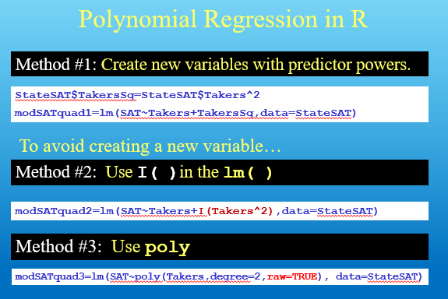

第一种写法

可以设置新变量再代入lm模型，但是太麻烦了

第二种写法

因为lm()里面字符的作用会有特殊变化，所以加I()，其作用让字符实行通用功能

modSATquad2 = lm(SAT~ Takers+ I(Takers^2), data=StateSAT)

plot(modSATquad2)

P值和线性条件都好了

anova(modSATquad2)

结果是NESTEST，基于X变量的排序顺序

第一行是如果只有Takers，和null模型比较，加入的变量显著解释了一些变化

第二行加了二项式变量，和第一行的线性模型比较，加入的变量显著解释了一些变化

第三种写法

modSATquad3 = lm(SAT~poly(Takers, degree=2, raw=TRUE), data=StateSAT)

summary(modSATquad3)

已知自由度和数据集，用poly可以得出一个多项式模型

Raw=true表示用正交看不同的事情orthogonal（涉及到线性代数）

这样设置最后的结果才会和前面两种方法的结果一样，因为默认by default不是正交的

anova(modSATquad3)

这里显示的结果没有做NESTEST，和anova455作用类似，是整个模型的结果

（原假设是所有变量都不显著，备择假设是至少有一个变量不为0）

---------

plot(SAT~Takers, data=StateSAT)

B0_modSATquad2 = summary(modSATquad2)$coef[1,1]

B1_modSATquad2 = summary(modSATquad2)$coef[2,1]

B2_modSATquad2 = summary(modSATquad2)$coef[3,1]

curve(B0_modSATquad2 + B1_modSATquad2*x + B2_modSATquad2*x^2, add=TRUE)

现在是多项变量不是多元变量，所以还可以在二维空间作散点图

modSATcubic = lm(SAT~ Takers+ I(Takers^2) + I(Takers^3), data=StateSAT)

summary(modSATcubic)

vif(modSATcubic)

看三项式结果，P值很高，it is a little bit deceiving.再看VIF，也很高

plot(SAT~Takers, data=StateSAT, main="Cubic Model")

B0_modSATcubic = summary(modSATcubic)$coef[1,1]

B1_modSATcubic = summary(modSATcubic)$coef[2,1]

B2_modSATcubic = summary(modSATcubic)$coef[3,1]

B3_modSATcubic = summary(modSATcubic)$coef[4,1]

curve(B0_modSATcubic + B1_modSATcubic*x + B2_modSATcubic*x^2 + B3_modSATcubic*x^3, add=TRUE)

main="Cubic Model" 作用是给图片写标题

从图上看和二项式的图差不多，没啥明显变化

anova(modSATcubic)

做NESTEST，p值很高，说明加的三项式变量没有显著解释更多的Y变化

----------

所以指数定成多少合适呢？先直接定成10看一下总结，然后取出所有系数，即表的第一列

modSAT10 = lm(SAT~poly(Takers, degree=10, raw=TRUE), data=StateSAT)

summary(modSAT10)

modSAT10_coef = summary(modSAT10)$coef[,1]

modSAT10_coef

library(polynom)

modSAT10_poly = as.function(polynomial(modSAT10_coef))

plot(SAT~Takers, data=StateSAT, main='10th Degree Polynomial')

curve(modSAT10_poly, add = TRUE)

这个包的作用是取其中的as.function功能

作用是给一列系数，会自动转换成一个多项式函数

（用前面的curve函数做图太麻烦了，要列出10个相关系数）

add = TRUE保证线和点在同一张图上

这段语句写法同样适用于二项式和三项式

**看图结论：From a practical standpoint**, there is nothing in the data that warrants this kind of pattern of showing this kind of relationship.

下次的内容：overfitting,我们要思考从样本中看到的关系能否延伸适用于总体

anova(modSATquad3, modSAT10)

we do not have any evidence to say the variances are no zero.

Adding all these extra terms **from a statistical point** did not seem to help us.

---------

看另一个变量rank,多项式rank^2用一下，模型变换rank+rank^2也用一下，二者进行比较

这样其实只是对线进行了微调

下次展示代码，并讨论多元多项式模型（在3D空间中的模型）

# 2.25 class20 测试自变量子集

**案例：SAT分数的影响因素**

上次我们做模型转换，但是线性条件不好，但是rank和sat之间有一条明显的曲线关系

之前建立的单项式只能上下平移，或者通过变化截距和相关系数flat it.

通过建立多项式我们可以找到顶点，这样就不再是上下平移，有了βX可以左右平移【？】

但是添加多余的terms无法让我们获得更多回报，反而消减了

作业里面会要求adding more terms，假设检验可能会告诉我们有显著性，因为随着样本增大，非常小的不同也可能会显著，但是从实际生活中应该不显著。

如果没有安装car的包，qqplot图还有一种语句写法可以不用这个包

qqPlot(modSATquad2$residuals)

注意P要大写，结果会给出shade表明正态分布的区域

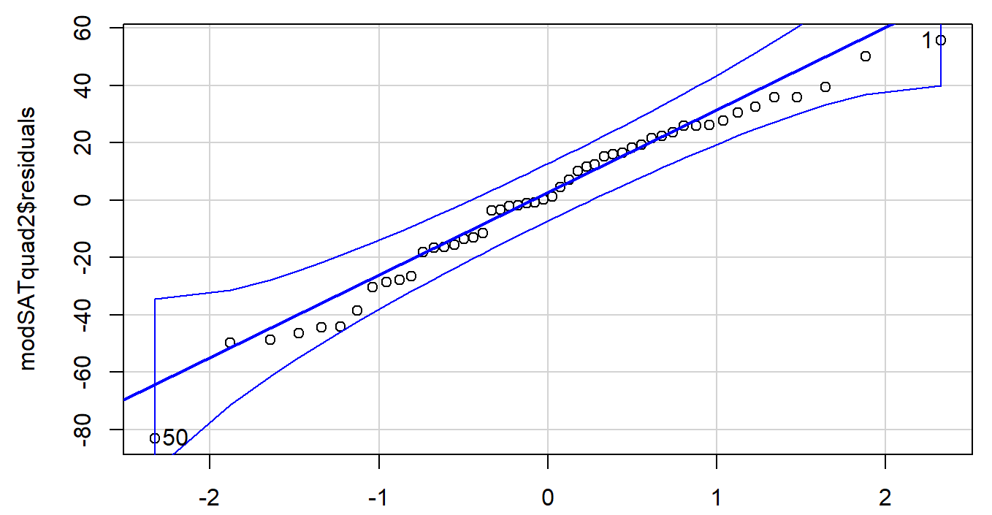

---------

Rank和SAT的关系，重点看R方和线性关系

modSATquad4 = lm(SAT~ Rank + I(Rank^2), data=StateSAT)

summary(modSATquad4)

plot(modSATquad4)

vif(modSATquad4)

qqPlot(modSATquad4)

plot(SAT~Rank, data=StateSAT)

B0_modSATquad4 = summary(modSATquad4)$coef[1,1]

B1_modSATquad4 = summary(modSATquad4)$coef[2,1]

B2_modSATquad4 = summary(modSATquad4)$coef[3,1]

curve(B0_modSATquad4 + B1_modSATquad4*x + B2_modSATquad4*x^2, add=TRUE)

VIF很大，P很小，R不是很大，有curve pattern

---------

只做一下指数变换，和多项式模型比较曲线程度

plot(SAT~Rank, data=StateSAT)

mod2 = lm(SAT~I(Rank^2), data=StateSAT)

summary(mod2)

B0_mod2 = summary(mod2)$coef[1,1]

B1_mod2 = summary(mod2)$coef[2,1]

curve(B0_mod2 + B1_mod2*x^2, add=TRUE)

plot(mod2)

结果指数转换的模型没有那么曲The vertex right on the rank is zero the way it is built.【？】

In our last function using Takers, our vertex did not have to go there.

看线性条件，a little bit more curvature at the tail because we can not have more curve in our plot to manage that a bit. So does qq plot is not good.

---------

The interaction leads to our second order model producing like a curve in 3D

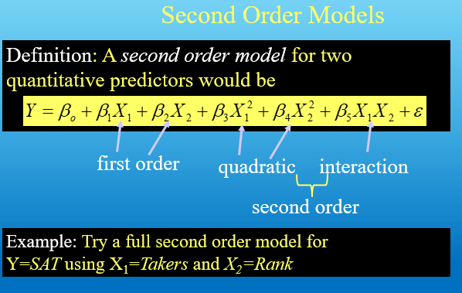

一方面要画出曲线，另一方面要想这50个值是否真的需要这么复杂的曲线(overfitting)

modSAT2ndorder=lm(SAT~Takers+Rank+I(Takers^2)+I(Rank^2)+I(Takers*Rank),data=StateSAT)

summary(modSAT2ndorder)

plot(modSAT2ndorder)

先看线性条件，还不错，再看总结最后一行P值，再看前面各个变量P值很大，因为VIF

另一种写法

modSAT2ndorder_polym=lm(SAT~polym(Takers,Rank,degree=2, raw=TRUE),data=StateSAT)

summary(modSAT2ndorder_polym)

思考问题：我们需要intersection term 吗？

Is this model is significantly better than either of these models that are nested with it?

（这个模型里面含有之前的两个模型）

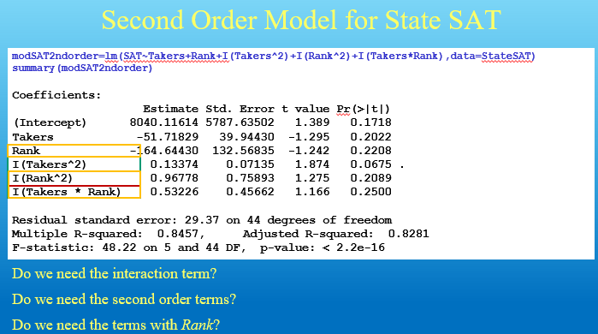

解决第一个问题

**建立多项式模型的时候，我们想二次项和三次项都有，这里同理不应该拿走交叉项**

做NESTEST检测一下，尽管结果不显著，但一般还是保留交叉项，模型比较完整

modSAT2ndorder_Reduced=lm(SAT~Takers+Rank+I(Takers^2)+I(Rank^2),data=StateSAT)

anova(modSAT2ndorder_Reduced, modSAT2ndorder)

解决第二个问题

modSAT2ndorder_Reduced2=lm(SAT~Takers+Rank, data=StateSAT)

summary(modSAT2ndorder_Reduced2)

虽然这两个变量单独解释Y很好，但是合在一起解释会重复，所以P值会变小

线性条件不是很好there is a very defined curve存在一条明确的曲线

anova(modSAT2ndorder_Reduced2, modSAT2ndorder)

结果显示P值很小，说明应该加这些变量the second order term

一个额外的问题，我们需要rank这个变量吗？

modSAT2ndorder_Reduced3 = lm(SAT~Takers+I(Takers^2),data=StateSAT)

anova(modSAT2ndorder_Reduced3, modSAT2ndorder)

结果显示新增变量没有解释更多Y变化

**所以如果二者线性条件都很好的前提下选前者，因为没必要加变量了**

**这里解释了之前如果MLCP都很小的两个模型如何作比较，用anova**

**Anova检测了增加的变量是真的解释了变化，还是偶然使MLCP等其他指标变小了**

**---------**

下次作业里面会有，建模时有额外的变量，判断他们有多有用

**在使用分类变量时要小心自己到底用了多少terms**

比如州是变量，是3 个Indicators,如果加了州和其他的交叉项，是3个交叉项

**做anova时确保看到自由度的差别，这个指标告诉了自己实际不同的指标有几个**

作业里的结果虽然可能告诉你加变量显著，但是现实里预测价格没必要加太多变量

# 2.28 class21 交叉检验cross validation

**案例：SAT分数的影响因素**

Pulse<-read_csv("https://raw.githubusercontent.com/JA-McLean/STOR455/master/data/Pulse.csv")

多项式交叉项模型，变量takers & expend, full second order model

modSAT2ndorder=lm(SAT~Takers+Expend+I(Takers^2)+I(Expend^2)+I(Takers*Expend),data=StateSAT)

summary(modSAT2ndorder)

based on P value we have strong evidence that at least one variable is non zero

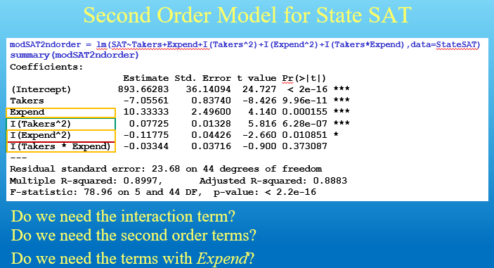

第一次做没有交叉项的NESTEST

modSAT2ndorder_Reduced=lm(SAT~Takers+Expend+I(Takers^2)+I(Expend^2),data=StateSAT)

anova(modSAT2ndorder_Reduced, modSAT2ndorder)

assuming all of those coefficients are zero while the alternative is that in those coefficients at least one of them is non zero. P value is big so we should not use the full second order. (assuming the linear conditions are fine)

第二次测试做没有second order terms的NESTEST

modSAT2ndorder_Reduced2=lm(SAT~Takers+Expend, data=StateSAT)

anova(modSAT2ndorder_Reduced2,modSAT2ndorder)

P value is small so it make sense to keep those second order terms

第三次测试做没有expand的NESTEST

modSAT2ndorder_Reduced3 = lm(SAT~Takers+I(Takers^2),data=StateSAT)

anova(modSAT2ndorder_Reduced3, modSAT2ndorder)

P value is small so it make sense to keep the expend term

---------

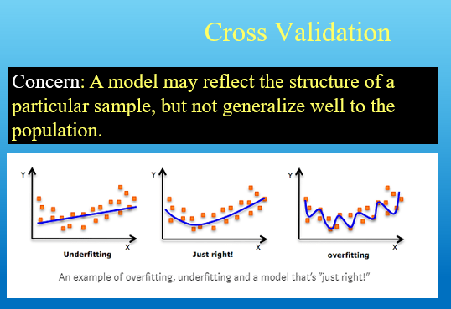

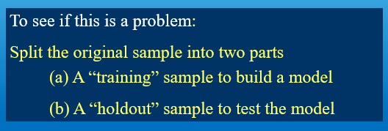

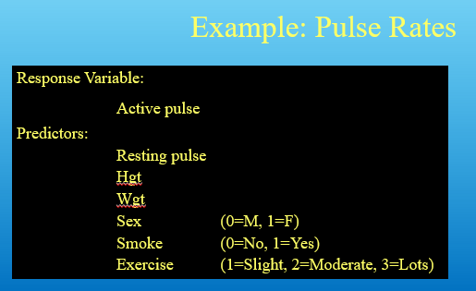

**案例：影响动脉率的因素**

原理：用另一个数据集测试我们的模型，一般是把样本随机分成两组

数据预处理，由于原始数据集是老师收集了两个学期的结果，所以有时间顺序的影响

要随机分成两个集，则应该分别都有两个学期的结果

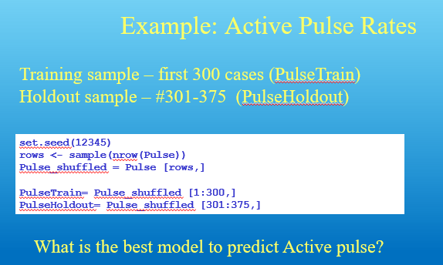

set.seed(12345)

rows <- sample(nrow(Pulse))

Pulse_shuffled = Pulse[rows,]

前两行作用是把样本随机摇号，混在一起

PulseTrain=Pulse_shuffled[1:300,]

PulseHoldout=Pulse_shuffled[301:375,]

80%训练数据，20%用于检测

**根据变量的含义，我们不应该直接用模型选择方法，应该先看一下不同交叉项的检测结果**

以下是没有考虑交叉项时直接用某种选择方法得出的结果

PulseTrainMod=lm(Active~Rest+Sex+Hgt+Wgt,data=PulseTrain)

summary(PulseTrainMod)

plot(PulseTrainMod)

为什么含有sex这个二元变量【？28:00重听】

**对于多元回归，R方代表相关系数的平方，是Y的拟合值和实际值之间的相关系数**

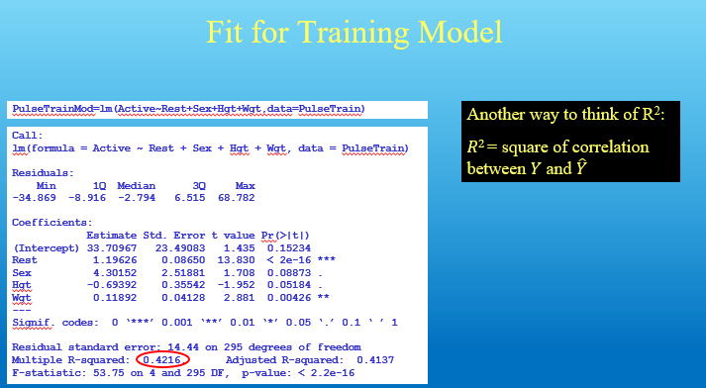

检查线性条件，一致性和线性性还好，qq图不好，可能需要做trans或者拿出一个变量

用模型预测hold data里面的所有Y值，用该拟合值和真实值比较

#predict active heart rates for data in the holdout sample with the model made from the training data

fitActive=predict(PulseTrainMod,newdata=PulseHoldout)

fitActive

这一步如果出错，是因为计算不同长度的向量(Y)的相关系数时，会出错

#Actual active heart rates in holdout sample minus their predicted values

holdoutresid=PulseHoldout$Active – fitActive

holdoutresid

#Center, spread, and shape for the distribution of holdouts

mean(holdoutresid)

均值结果是-0.82，说明we predict **above** what we should be

通过看上面的fitActive，可以判断这个差距很小

Ideally hold out residuals should be zero, which means no bias over or under predictions

我们看线性条件之前会忽略的一个条件是误差均值为0（最小二乘法）

但是这里我们把模型用到了新的数据里，所以这一点无法保证，要测试

mean(PulseTrainMod$resid)

模型本身的结果基本就是0

接着检验线性条件中的constant variance term，我们希望新旧数据里的预测变化是一致的

sd(holdoutresid)

summary(PulseTrainMod)$sigma

模型本身的std告诉我们线上下的变化量

我们希望这两个量也是接近的,not drastically different（具体多少算接近取决于数据量大小）

qqnorm(holdoutresid)

qqline(holdoutresid)

plot(PulseTrainMod,2)

接着看正太分布情况，我们这里只能大概看一下，没办法详细比较

关键应该是两个数据的分布相似，都是正态分布（虽然原始数据不是）

Plot是holdout residuals的分布，tails both going up

原始数据的分布也有这个问题

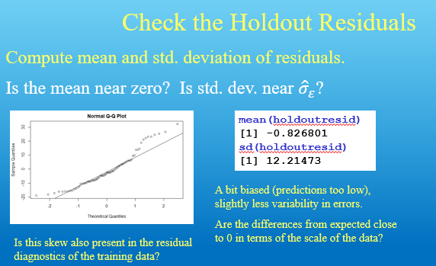

---------



Positive strong trend

cor(PulseHoldout$Active,fitActive)

cor(PulseHoldout$Active,fitActive)^2

summary(PulseTrainMod)$r.squared

比较两个数，如果很接近，则说明无论那个数据集，用这些自变量预测的变化量相似

#Correlation between predicted and actual active heart rates

crosscorr=cor(PulseHoldout$Active,fitActive)

crosscorr^2

#Change in r^2 from the training to the holdout

shrinkage = summary(PulseTrainMod)$r.squared-crosscorr^2

shrinkage

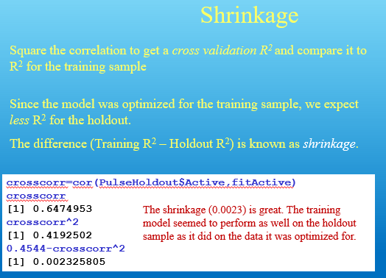

注意不要用模型里的调整R方（it penalizing it based on the number of variables）

Shrinkage的范围是-1到1（两个R方范围都是0到1），越小越好（0.05-0.1）

如果得到负值，说明模型用在新数据里比用在旧数据里更好



# 3.2 class22 多元回归中的影响点

直接在office hour说，不要在regrade request里面说

判断线性条件的好坏不重要，关键是要阐述清楚理由the argument you using to make claims

4.1节老师原来讲过但他觉得效果不好，所以不讲了，只讲4.4节

用hw3作业预测房价的案例复习了上节课的交叉验证，用转换前的模型

**如果前面检测mean, std, qq 发现两个数据集并不相似，但是shrinkage很小，说明什么？**

**前面检测线性条件不相似的前提下，再比较shrinkage还有意义吗？【？】**

如果采用trans以后的模型，交叉验证会更复杂。

假设price^2,则resid结果是两个平方的差，而不是残差本身的差

So you have to make sure you calculate the holdout resid here.

In the same terms they are the same units., which is a little bit tricky.

Another question is about the categorical carriable.

e.g: A variable in Training data-good/bad. A variable in holdout data-good/bad/ok

不确定分类变量下每种分类的程度

---------



和单一线性回归比，Stand,student没变化，std resid没变化，杠杆有变化，库克距离没变化

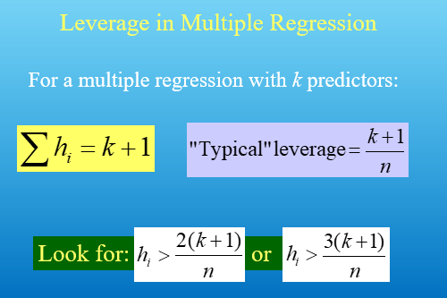

**案例：书里Perch鱼的种类，根据长宽预测重量**

# model to predict weight

Perch_lm = lm(Weight~Length+Width+Width*Length, data=Perch)

summary(Perch_lm)

# Plots for residual analysis

plot(Perch_lm)

linearity is fine because the red line seems to be roughly horizontal at zero for the residuals.

constant variance is problematic because most of our data for small values is packed together.

Much bigger predictions are more wide spread out.

(show me trans of response, like log or root might help to squish down for bigger values.)

Normality is not good, though the data set is small, but that is a good amount of variability on the tails. (tell me same thing, which a function like a log or a root might help with us)

Look at why the points have influences(due to leverage/outliers/both)

# Double and triple the average leverage for 3 predictors

2*(3+1)/56

3*(3+1)/56

Lev_indices = which(hatvalues(Perch_lm) >= 3*(3+1)/56)

#Two cases with high leverage

Perch[Lev_indices,]

See why these fish have high leverage

#boxplots for the three variables in the model

#points() is used to show the values for cases 1 and 40 that have high leverage

#cex=3 is the type of symbol to show in the plot

boxplot(Perch$Length, main="Length")

points(Perch$Length[1], col="red", cex=3)

points(Perch$Length[40], col="blue", cex=3)

boxplot(Perch$Width, main="Width")

points(Perch$Width[1], col="red", cex=3)

points(Perch$Width[40], col="blue", cex=3)

boxplot(Perch$Length*Perch$Width, main="Length*Width")

points(Perch$Length[1]*Perch$Width[1], col="red", cex=3)

points(Perch$Length[40]*Perch$Width[40], col="blue", cex=3)

一个点为什么会有影响，可能是这个点的各个方面都有些不同，也可能是某一方面不同

1号鱼的长宽都很不同，所以造成了影响；40号鱼仅仅是因为宽度不同，造成对模型的影响

**通过这种判断，我们可以思考在模型里我们是否需要这个/些方面（变量）**

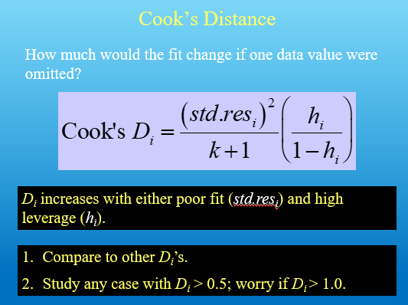

# Shows 3 cases with high Cook's Distance

Cooks_indices = which(cooks.distance(Perch_lm) >= 0.5)

Perch[Cooks_indices,]

# ',5' shows only the Cook's plot and not other residual diagnostics plots

plot(Perch_lm,5)

# 'v' draws a vertical line

# lty chooses the type of line to draw (dashes)

abline(v = 2*(3+1)/56, col="blue", lty=3)

abline(v = 3*(3+1)/56, col="blue", lty=3)

和上面的目的一样，看影响是one of variables or some amalgamation(合并) of them

# 3.4 class23 group2.1

不用测试全部交叉项，根据变量实际含义选出可能有关系的变量，做假设，建立交叉项

Trans以后的模型（上次作业trans了response）做残差分析，注意统一单位

# 3.7 class24 group2.2

# 3.9 class25 quiz2

# 3.11 class26 逻辑回归

**案例：预测泰坦尼克号的幸存者**

table(titanic_train$Survived)

做一个表看变量里每种分类的个数

table(titanic_train$Survived, titanic_train$Pclass)

做列联表看仓位和生死的情况

Titanic_mod=lm(Survived ~ Fare, data=titanic_train)

summary(Titanic_mod)

plot(Survived ~ Fare, data=titanic_train)

abline(Titanic_mod, col="red")

P值低，R值小，散点图很不对

plot(

jitter(Survived, amount=0.1) ~ Fare,

ylim = c(-0.25,1.25),

data=titanic_train

)

abline(Titanic_mod, col="red")

前面的散点图看不清，用jitter(抖动)改变纵轴区间和单位，把散点筛开看得更清楚

因为jitter功能，点会在0和1的上下附近

plot(Titanic_mod, c(1, 2, 5))

residual 分析图很不对，没什么有用信息

---------

用一种新的线性模型，虽然看起来不像线性，但是e的指数有线性的部分

我们要预测成功的比率the proportion of successes

For all of the people paying this fare, what proportion of them will survive.

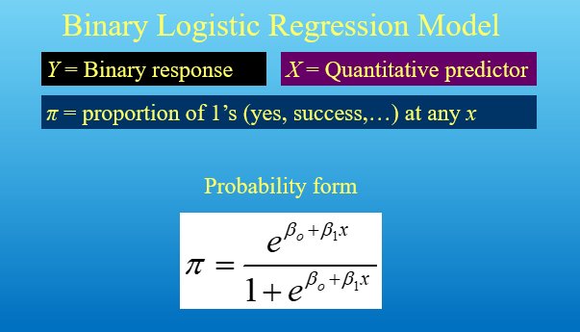

Glm function=generalized linear model, to make the family of linear functions other than just Gussian lines to make other types of curves

Titanic_logitmod = glm(Survived ~ Fare, family = binomial, data=titanic_train)

summary(Titanic_logitmod)

plot(Survived ~ Fare, data=titanic_train)

B0 = summary(Titanic_logitmod)$coef[1]

B1 = summary(Titanic_logitmod)$coef[2]

curve(exp(B0+B1*x)/(1+exp(B0+B1*x)),add=TRUE, col="red")

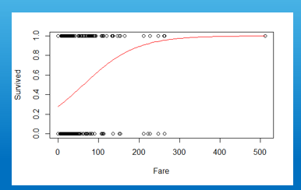

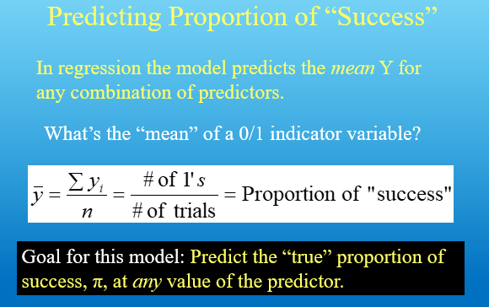

set.seed(10012020)

passenger = titanic_train[sample(nrow(titanic_train),1),]

passenger

set seed【？后面的数字是什么意思】

从数据集中随机选择一个乘客

predict(Titanic_logitmod, passenger, type="response")

不加type="response"得出的是the log odds of them surviving

type="response" is to let the output is being converted to the same unit of our response

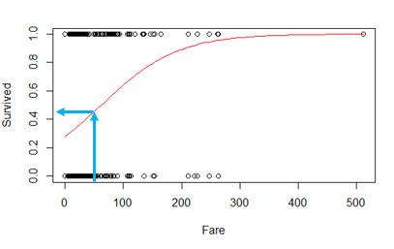

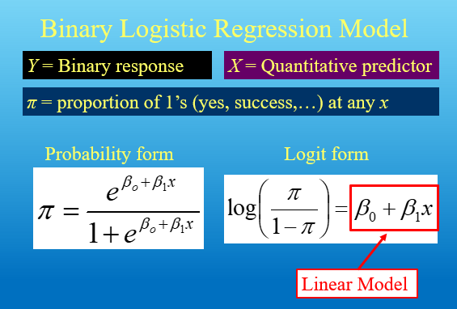

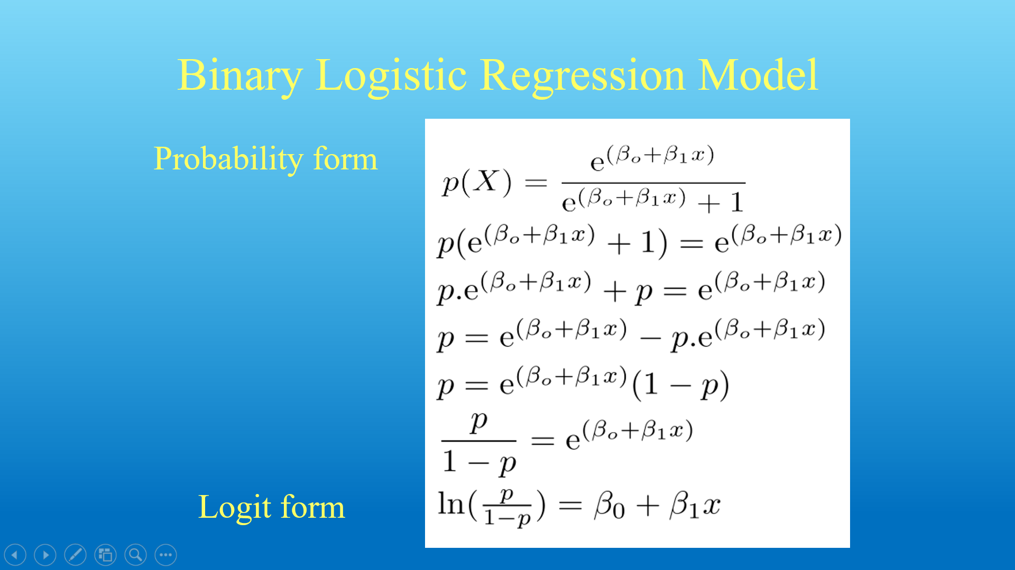

---------

**案例：高尔夫运动员到球洞的距离预测能否把球打进洞**

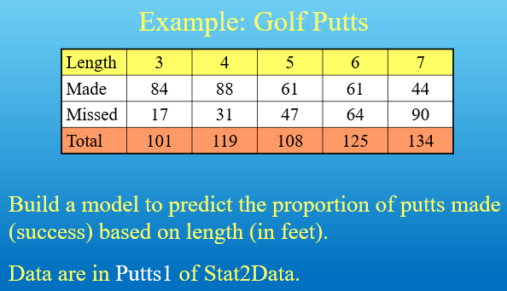

modPutt=glm(Made~Length,family=binomial,data=Putts1)

summary(modPutt)

hypothesis test: aasuming there is no difference in the likelihood of making a plot based on the distance you are away. Ha: there is some relationship that as the length if the plot changes, you differently likely to make that plot.

B0 = summary(modPutt)$coef[1]

B1 = summary(modPutt)$coef[2]

plot(jitter(Made,amount=0.1)~Length,data=Putts1)

curve(exp(B0+B1*x)/(1+exp(B0+B1*x)),add=TRUE, col="red")

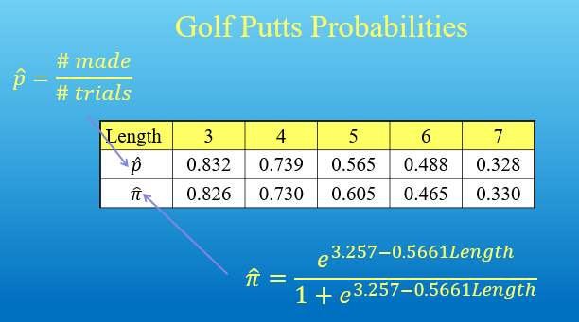

提取样本的概率

Putts.table = table(Putts1$Made, Putts1$Length)

Putts.table

p.hat = as.vector(Putts.table[2,]/colSums(Putts.table))

p.hat

提取模型预测的概率（把34567plug in to the model）

为了方便一次性带入全部x值，创建一个function

logit = function(B0, B1, x){exp(B0+B1*x)/(1+exp(B0+B1*x))}

pi.hat=logit(B0, B1, c(3:7))

pi.hat

注意这里的B0, B1不是global thing, it is whatever I’m putting into this function.【？】

创建上面的表格

Putts = data.frame(

"Length" = c(3:7),

"p.hat" = p.hat,

"pi.hat" = pi.hat)

head(Putts)

把表格里样本的实际概率和预测概率做图

plot(p.hat~Length,ylim=c(0,1), xlim=c(0,12), data=Putts)

curve(logit(B0, B1, x),add=TRUE, col="red")

通过观察发现曲线拟合程度较好（不好做residual analysis）

不是所有二元分类变量都能做逻辑回归

# 3.21 class27 逻辑回归：统计推断

上节课案例jitter效果图不好是因为自变量的值太少了，如若取值范围更大则效果更好

重复上节课高尔夫球的案例代码

实际变量和预测变量做图

plot(jitter(Made,amount=0.1)~Length,data=Putts1)

points(p.hat~Length, data=Putts, col='blue')

curve(logit(B0, B1, x),add=TRUE, col="red")

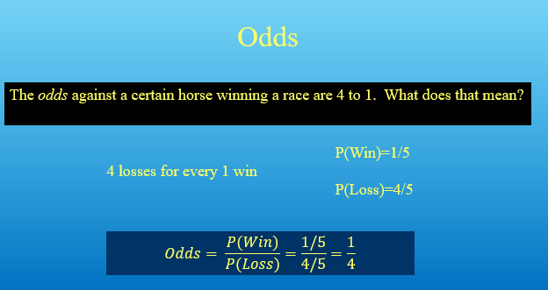

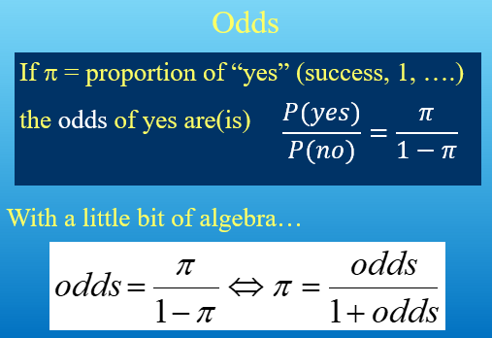

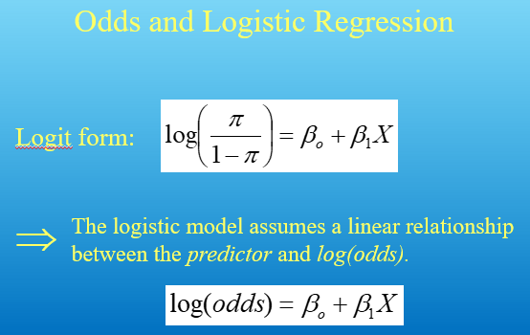

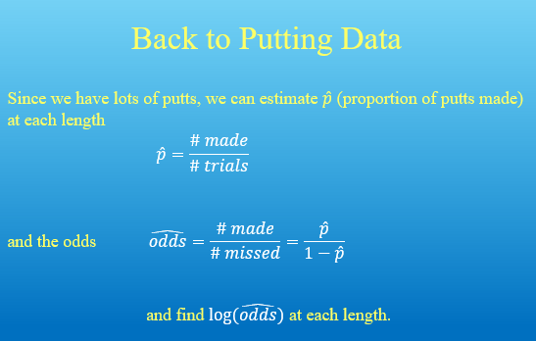

给前面的表加两列：实际变量和预测变量的odd分别是多少

Putts$p.Odds = Putts$p.hat/(1-Putts$p.hat)

Putts$pi.Odds = Putts$pi.hat/(1-Putts$pi.hat)

head(Putts)

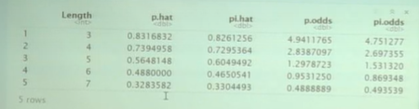

根据公式变成log让图像显示成线性模型的样子

散点，画线，提取模型里的相关系数

plot(log(p.Odds)~Length, data=Putts, xlim=c(2,8), ylim=c(-2,3))

abline(B0, B1, col="red")

无法看线性条件，因为每个点混杂了不同长度对应的成功概率

---------

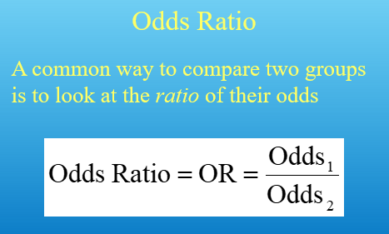

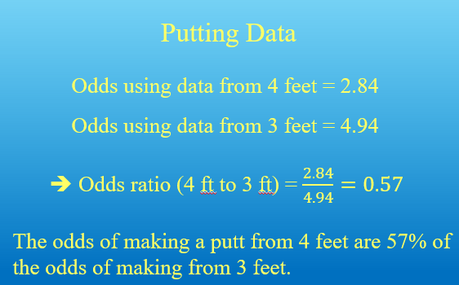

4英尺成功的概率只占3英尺成功概率的57%，说明概率下降了，距离对成功概率有影响

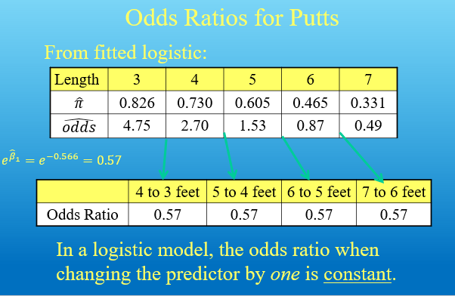

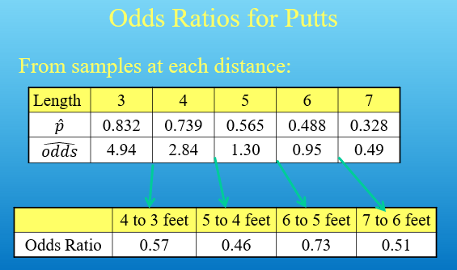

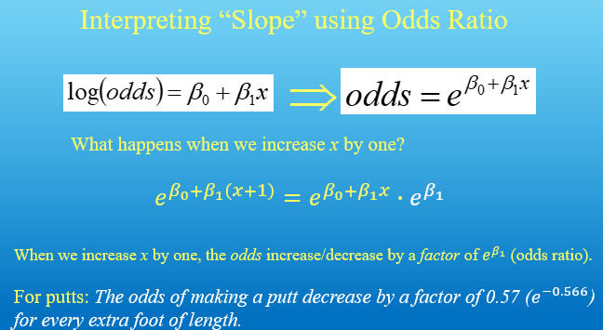

Odd=1,随着自变量改变，赢的概率不变

Odd<1, 随着自变量变大，赢的概率变小（每次都乘e^β1）

Odd>1, 随着自变量变大，赢的概率变大

---------

对总体赢的概率做区间估计（从样本到总体），加减几个标准差，看95%数据的区间

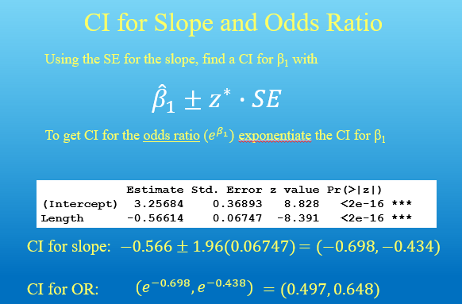

1.96大致为两个标准差

写法一

SE_B1 = summary(modPutt)$coef[2,2]

exp(B1 - SE_B1*qnorm(0.975))

exp(B1 + SE_B1*qnorm(0.975))

写法二

exp(confint.default(modPutt))

这种情况是fit 正态分布

exp(confint(modPutt))

这种情况和上面结果近似，但是前提假设不同，不是正态分布，用的是log likelihoods

confit function does not recognize it as normalized distribution, but a binary logistic model

一般用第二个

---------

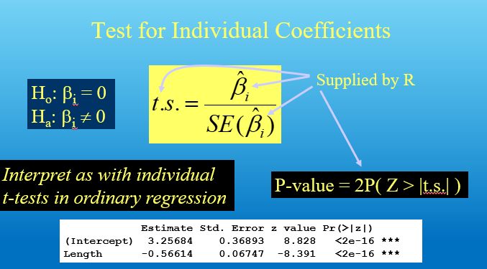

Residual没办法看了，R方还在

严格来讲我们看的是Z分布而不是T分布，因为我们看的是比例而不是均值

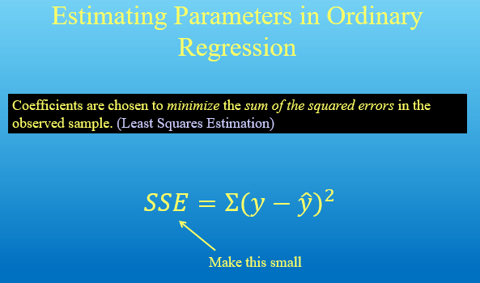

这里也不能用最小二乘法

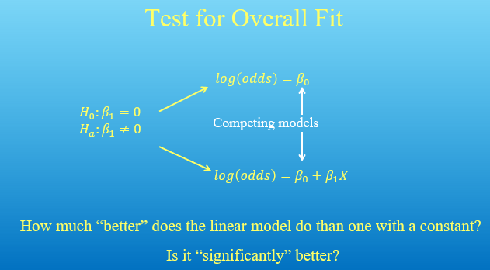

但是我们可以用上面图片里的test策略进行比较

---------





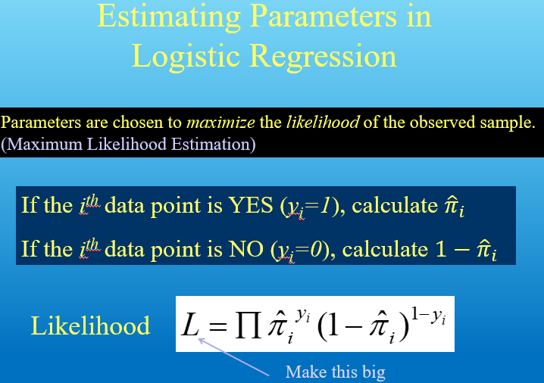

极大似然估计法

H0-the odds are constant for any length that we are trying to make the part from

Ha-linear model is a better description for the log odds

What the chance that I have based on each of this model?

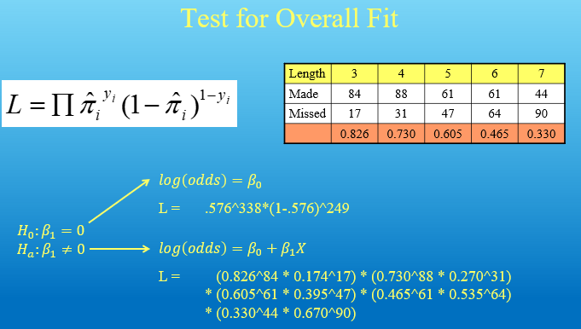

R计算过程

table(Putts1$Made)

338/(338+249)

L.null = (.576)^338*(1-.576)^249

L.null

-2*log(L.null)

L = 0.826^84*0.174^17*0.730^88*0.270^31*.605^61*.395^47*.465^61*.535^64*0.330^44*0.670^90

L

-2*log(L)

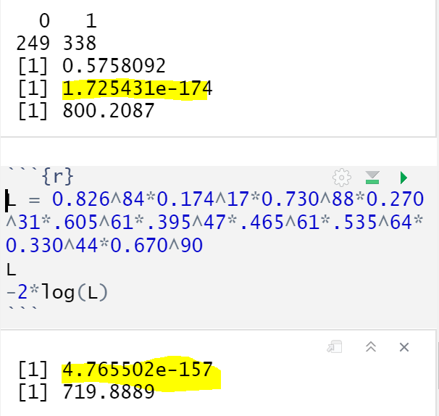

从似然概率值看，Ha发生的概率更大

Is it bigger enough that it would give us chance that we did not see it by accident

因为概率值太小了不好对比，所以取对数乘负二，因为很符合CHI Square distribution【？】

summary(modPutt)

以上计算的800和719就是总结里的null & residual deviance

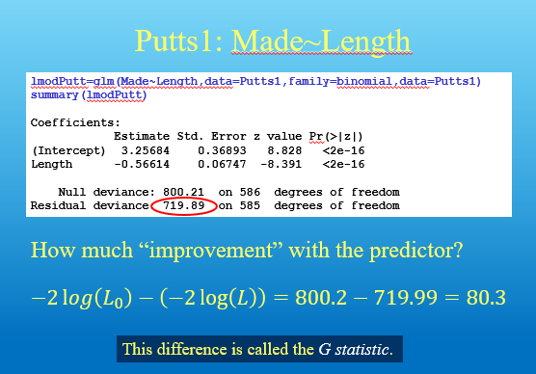

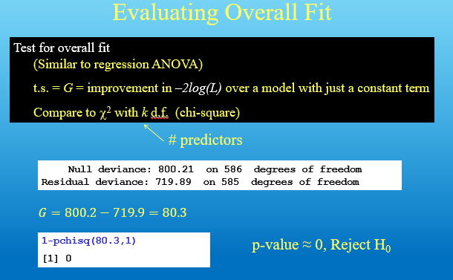

因为只有一个自变量，所以是对应的卡方分布是（G，1）

用1减去是因为卡方分布总是给出左侧结果

但是我们想要右边的极端情况看P值，P越小，则可以否定原假设

1-pchisq(80.3,1)

summary(modPutt)

G = summary(modPutt)$null.deviance - summary(modPutt)$deviance

1 - pchisq(G,1)

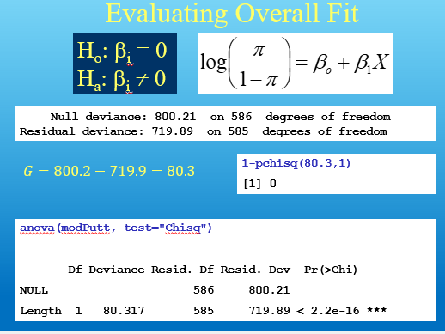

可以直接用anova检测结果

anova(modPutt, test="Chisq")

when we do single linear regression, this test is identical to the test for single coefficient

也就是总结中的P值和anova里面的p值一样。

但是这里的P值含义不同, they are not identical，总结里是在正态分布做的检验，这里的ANOVA用极大似然估计法，用的是卡方分布

# 3.23 class28 逻辑回归：模型评估

我们不想让逻辑回归中的散点看起来忽高忽低，这让回归曲线没有道理

一种方法是看我们图的线性部分，也就是看log(odds)，具体案例见高尔夫球(下方第二种)

二元自变量和因变量

一个数量型自变量加有很多值的因变量/有很多值的自变量加较少值的因变量

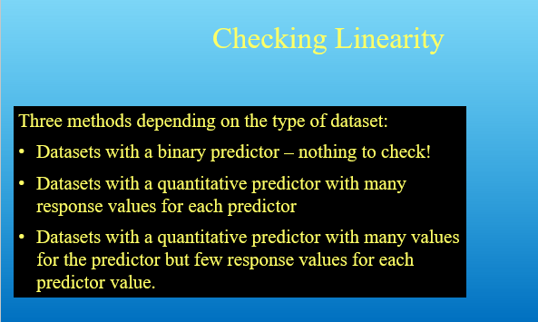

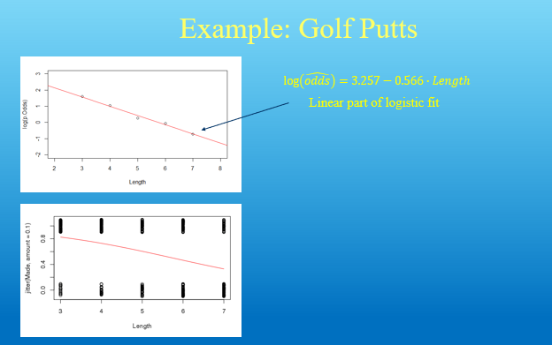

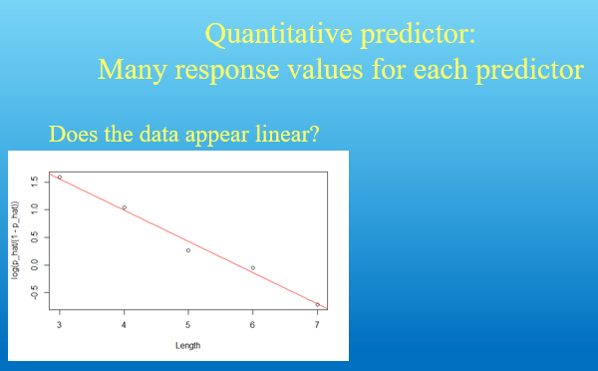

If we see some kind of clear curve trend there, that is saying the logistic curve might not be a good fit

logit = function(B0, B1, x)

{exp(B0+B1*x)/(1+exp(B0+B1*x))}

提前摆好公式后面用

---------

**案例：英国综艺节目根据他们是否大于四十岁判断他们会分钱或者抢钱**



head(GoldenBalls)

发现表比较原始，需要统计每个类别的数量

分1，偷0，四十岁以上1，四十岁以下0

table(GoldenBalls$Split, GoldenBalls$Over40)

GBmod = glm(Split~Over40, data=GoldenBalls, family=binomial)

summary(GBmod)

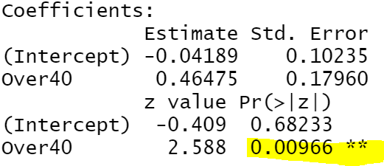

Hyphoses-the coiefficient is 0 and the verse is not

It is pretty unlikely that we would get this kind of result by chance if it were 0

We have evidence to say that there is some kind of relationship between splitting and stealing based on the age category

拉出β，散原点，画曲线

B0 = summary(GBmod)$coef[1]

B1 = summary(GBmod)$coef[2]

plot(jitter(Split,amount=0.1)~Over40,data=GoldenBalls, xlim=c(-.2, 1.2), ylim=c(-.2, 1.2) )

curve(logit(B0, B1, x),add=TRUE, col="red")

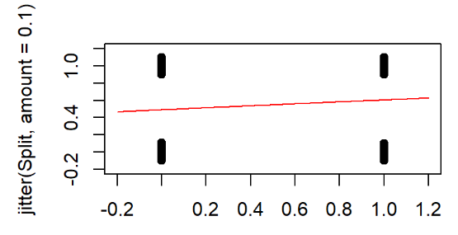

We want to see If a line says that log odds portion well

GoldenBalls_table=table(GoldenBalls$Split, GoldenBalls$Over40)

GoldenBalls_table

安排列是年龄，行是分钱/偷钱，方便用col sum计算分钱比例

计算40岁以下分钱比例和40岁以上分钱比例

GoldenBalls_p_hat=as.vector(GoldenBalls_table[2,]/colSums(GoldenBalls_table))

GoldenBalls_p_hat

as.vector是为了方便形成data frame日后进行使用，是array而不是table形式

计算odds-成功比例/失败比例-分钱比例/偷钱比例，对数化

GoldenBalls_logodds_p_hat = log(GoldenBalls_p_hat/(1-GoldenBalls_p_hat))

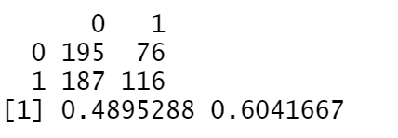

plot(GoldenBalls_logodds_p_hat~c(0,1))

不想高尔夫球有多个自变量值，这里只有0和1

abline(B0, B1, col="red")

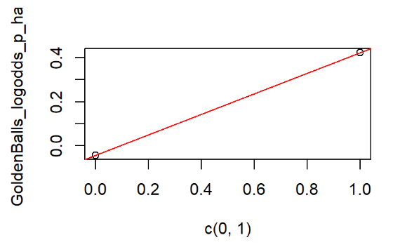

The line perfectly describe the points cuz there is only two. So when we have a binary predictor, there is just no concern about testing his condition cuz it will always be true.

But the procedure is same as what we have done or we did for the golf game example.

---------

第三种情况

自变量里有连续性的值，我们要把数据切片，强制做成离散的，再做均值计算

**案例：基于GPA预测是否会录取（不用掌握代码，要掌握原理）**

data("MedGPA")

head(MedGPA)

MedGPA.glm = glm(Acceptance~GPA, data=MedGPA, family = binomial)

B0 = summary(MedGPA.glm)$coef[1]

B1 = summary(MedGPA.glm)$coef[2]

plot(jitter(Acceptance,amount=0.1)~GPA,data=MedGPA)

curve(logit(B0, B1, x),add=TRUE, col="red")

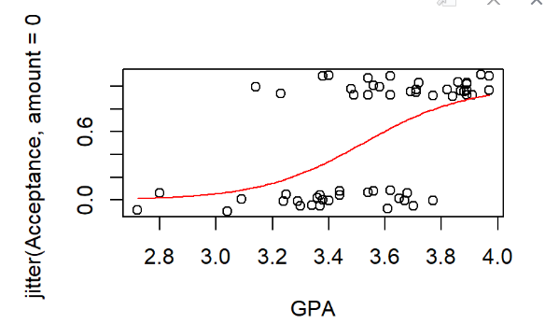

这时对数化会有问题，log以后还是主要分为0和1（比如2.8和3.0没有对应的录取人）

**解决方法：有55个点，分成5组，每组11个点，分别计算均值**

**接下来的内容是验证过程，实际做题不会用到，最后会放一个自动做这个过程的function**

**Create a new dataframe with the predictor sorted smallest to largest**

sorted.MedGPA = MedGPA[order(MedGPA$GPA),]

GPA = sorted.MedGPA$GPA

Acceptance = sorted.MedGPA$Acceptance

**Select a number of “slices” or groups for the data and find the mean value of the predictor for each slice**

groups = 5

group.size = 11

GPA.means = 0

Acceptance.sums = 0

**Find the number of acceptances for each slice**

for(i in 1:groups){

GPA.means[i] = mean(

GPA[((group.size*i)-(group.size-1)):(group.size*i)])

}

GPA.means

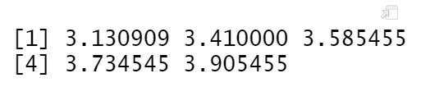

for(i in 1:groups){

Acceptance.sums[i] =sum(

Acceptance[((group.size*i)-(group.size-1)):(group.size*i)])

}

Acceptance.sums

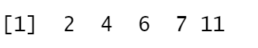

**Fudge模糊 the proportions slightly and find the log of the predicted odds**

**Why “fudge”? Proportions of 0 and 1 cause issues**

**有些组没人被录取，会出现log0,有些组都被录取了，会出现分母为0，所以要模糊化**

Acceptance.prop.adj = (Acceptance.sums +0.5)/(group.size+1)

logodd.Acceptance.adj = log(Acceptance.prop.adj/(1-Acceptance.prop.adj))

**Plot the logodds of the adjusted proportions by the means of the predictor variables and a linear model**

plot(logodd.Acceptance.adj~GPA.means)

abline(B0,B1)

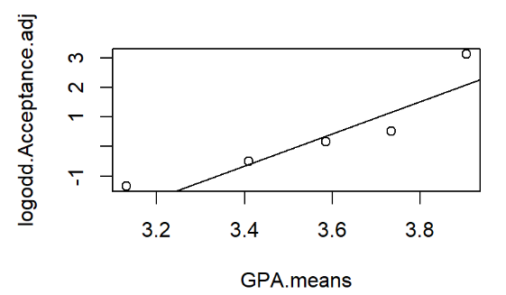

**从state2data拉出现成可用的包，可以自动执行上述的过程**

emplogitplot1(Acceptance~GPA, data=MedGPA, ngroups=5)

分成5,6,7,8,9组各自的情况

for(j in 5:11){emplogitplot1(Acceptance~GPA, data=MedGPA, ngroups=j, main=j)}

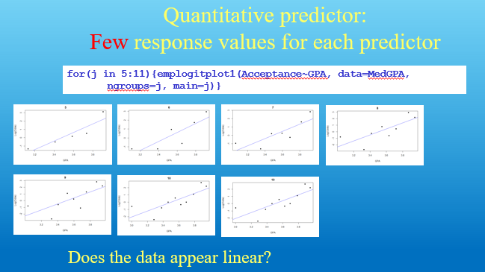

第一种情景和第二种情景也可以用这个function

data("Putts1")

emplogitplot1(Made~Length, data=Putts1, ngroups="all")

emplogitplot1(Split~Over40, data=GoldenBalls, ngroups="all")

**这里用all是因为组的数量都是离散的（0,1或者34567）**

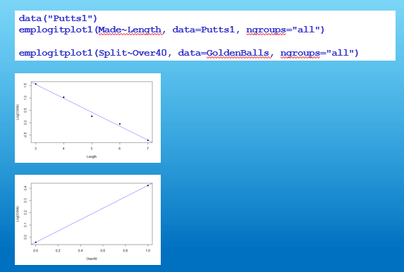

# 3.25 class29 多元逻辑回归-ANOVA

案例：ICU,分类自变量搭配分类因变量

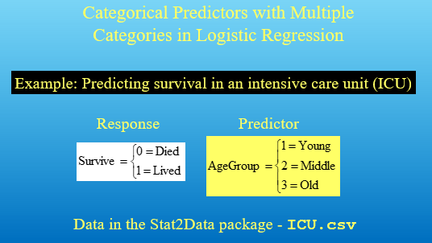

library(Stat2Data)

library(leaps)

logit = function(B0, B1, x)

{

exp(B0+B1*x)/(1+exp(B0+B1*x))

}

提前写好logit模型方便后面直接使用

data("ICU")

head(ICU)

ICUmod = glm(Survive~AgeGroup, data=ICU, family=binomial)

summary(ICUmod)

B0 = summary(ICUmod)$coef[1]

B1 = summary(ICUmod)$coef[2]

plot(jitter(Survive,amount=0.1)~AgeGroup,data=ICU)

curve(logit(B0, B1, x),add=TRUE, col="red")

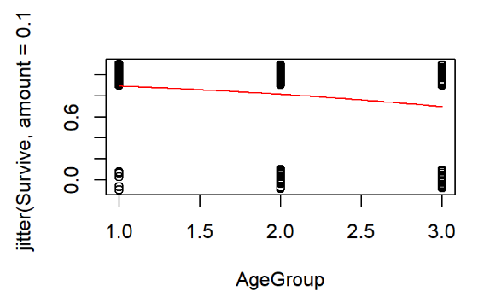

图中可知年龄越大，从ICU被救治成功的可能性越小

pi = logit(B0, B1, ICU$AgeGroup)

head(pi)

odds = pi/(1-pi)

head(odds)

plot(log(odds)~ICU$AgeGroup)

abline(B0,B1)

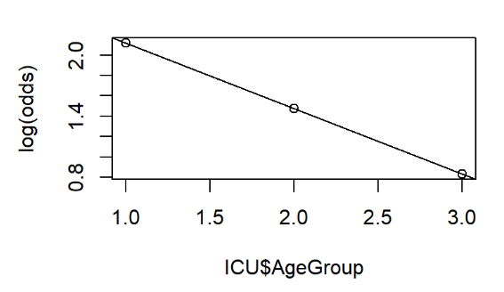

这个前提假设是年轻和中年和老年之间的斜率是连续一致不变的，实际不一定

# Two way table of Counts

ICU.table = table(ICU$Survive, ICU$AgeGroup)

ICU.table

# Two way table of Column Proportions

ICU.prop.table = prop.table(ICU.table,2)

ICU.prop.table

1计算行的比例，2计算列的比例，3计算全部

# Two way table of Column logodds

logodds.ICU.table = log(ICU.prop.table/(1-ICU.prop.table))

logodds.ICU.table

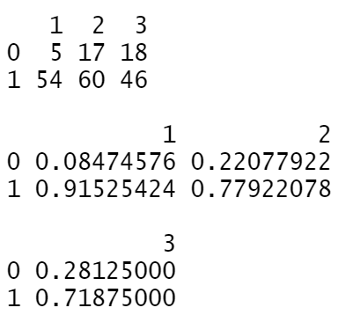

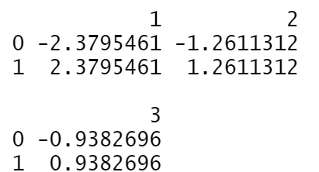

logodds.ICU.df = t(as.data.frame.matrix(logodds.ICU.table))

head(logodds.ICU.df)

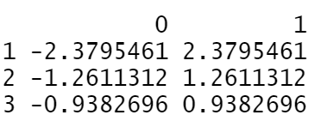

t-transpose, make a data frame to make it plot

plot(log(odds)~ICU$AgeGroup, ylim=c(.5, 2.5))

abline(B0,B1)

points(logodds.ICU.df[,2], col="dark red",pch="*")

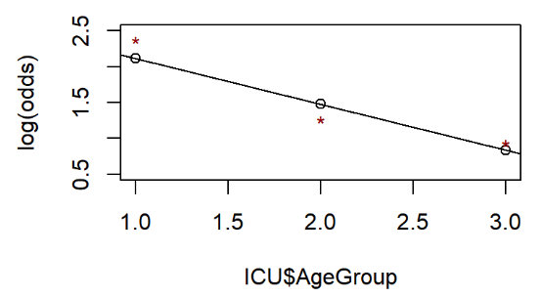

验证了不同组的斜率不一致

There is a big drop in the logodds as you go from young to middle; s\as we go from middle to old, there is a different slope to this logodds line

我们的假设错误，从年轻到中年改变的没有从中年到老年那么多

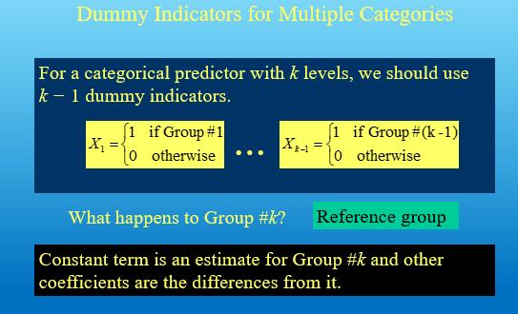

Young 1 then 1, middle 1 then 1, young and middle both0 then old.

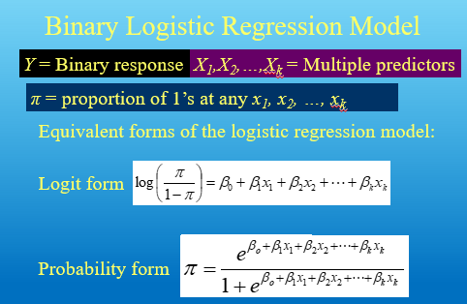

同前面的多元回归，如果变量是字符串R会自动识别处理，如果是数字，用factor

ICUmod.2 = glm(Survive~factor(AgeGroup), data=ICU, family=binomial)

summary(ICUmod.2)

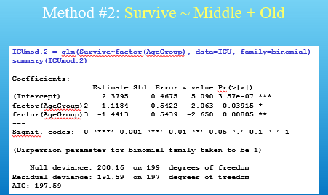

评估年龄组是否是救治成功率的一个良好预测变量

年轻logodds surviving is 2.3795,和前面的计算一样

下面的两个值是随着年龄组的改变，logodds会如何改变

但是我们想知道年龄组作为整体表现如何，而不是分别的表现

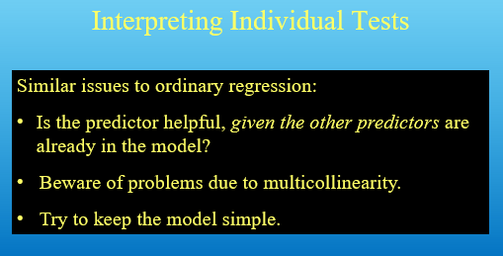

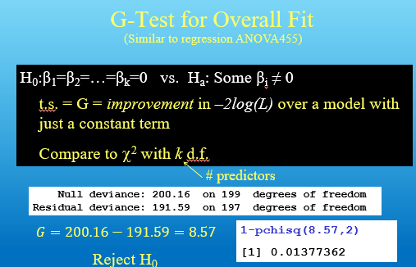

同前面的anova455类似，看模型整体表现，

原假设所有系数都是0，救活率对于所有年龄组都是一样的，Ha至少一个不是0

有1.38%的概率用备择假设的模型比用原假设的模型要好【？】

There is just one percent chance that I get this kind of model where it is more likely I’d predict data that I did this with Ha than null if the null is true.【？】

It is fairly unlikely that this would happen if the null is true. So reject the null.

直接用anova，注意做的不是resid分析

anova(ICUmod.2, test="Chisq")

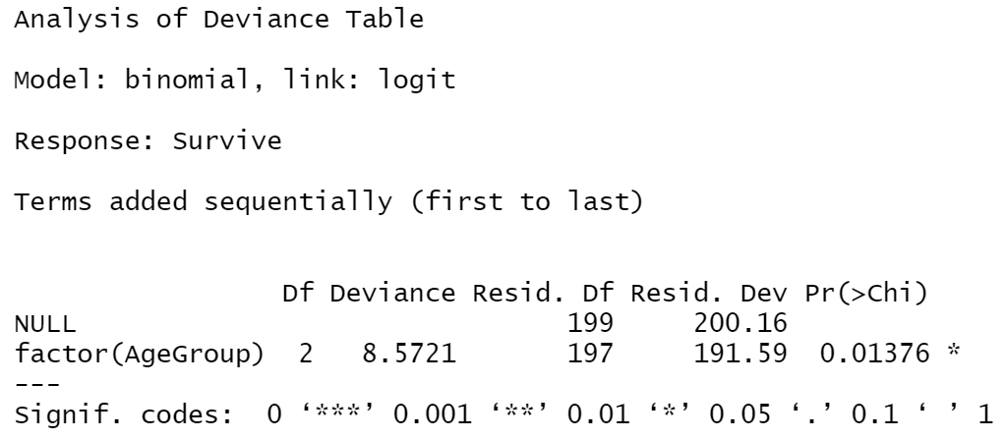

和前面推导过程得出的P值一样

以前多元回归做的是一系列的NSTEST，这里是把带亚变量的模型和null模型进行比较

和summary的P值不一样，前提假设不同，summary是正态分布，anova是G分布

但是只要数据量够大，比例不是太大或者太小，P值应该接近

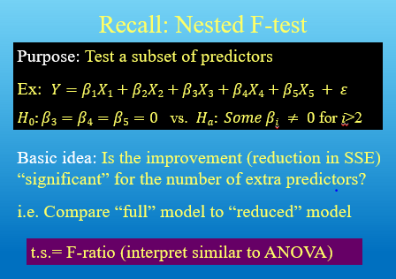

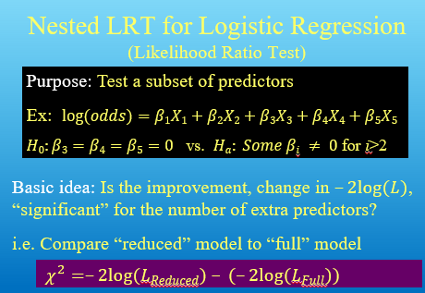

ICUmod.3 = glm(Survive~factor(AgeGroup)+Emergency, data=ICU, family=binomial)

summary(ICUmod.3)

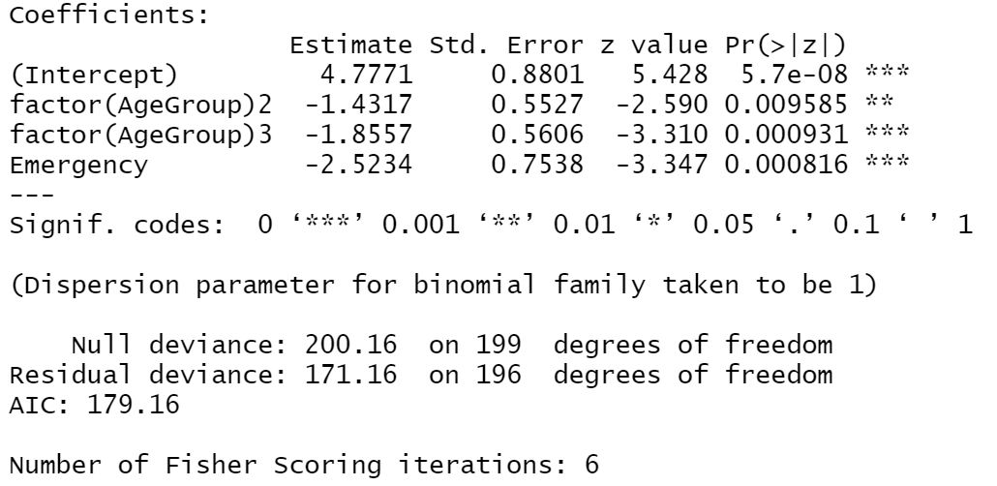

因为是多维度所以不能做图

anova(ICUmod.2, ICUmod.3, test="Chisq")

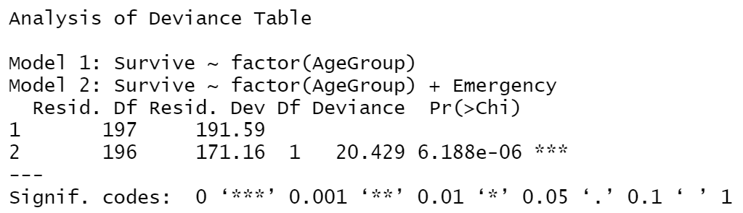

自由度是1因为只有emergency这个变量，确认β3是否为0，P值很小应该加进去该变量

anova(ICUmod.3, test="Chisq")



当我只想测试一个变量，并且测试内容是按序排列的，可以用anova

如果想测试模型里面不同的变量的子集，要做的不同，下次讲

1 - pchisq(summary(ICUmod.2)$deviance - summary(ICUmod.3)$deviance, 1)

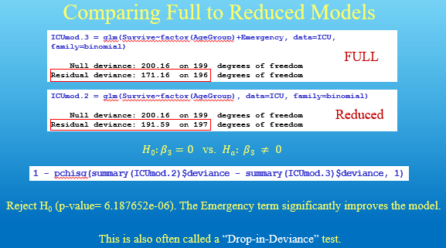

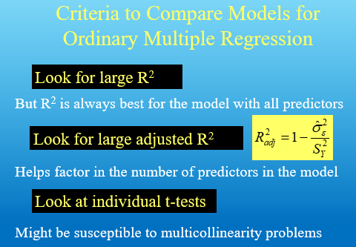

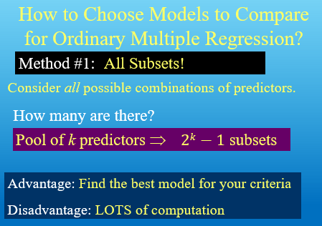



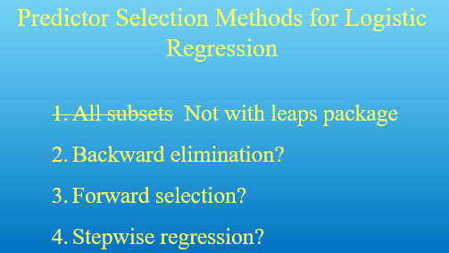



# 3.28 class30 多元逻辑回归-失败的子集法

**案例：MEDGPA**

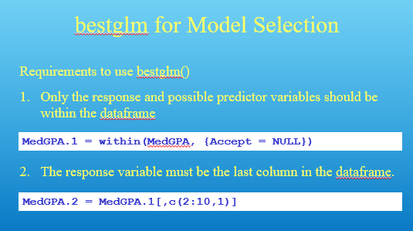

library(bestglm)

Use the whole dataframe as argument

模型选择过程必须在数据集中，不想用的变量不能在数据集中

因变量必须在数据集的最后一列

data(MedGPA)

head(MedGPA)

先调整数据集

#delete Accept variable

MedGPA.1 = within(MedGPA, {Accept = NULL})

head(MedGPA.1)

#reorder columns with response last

MedGPA.2 = MedGPA.1[,c(2:10,1)]

head(MedGPA.2)

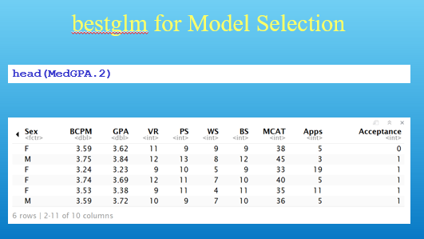

bestglm(MedGPA.2, family=binomial)

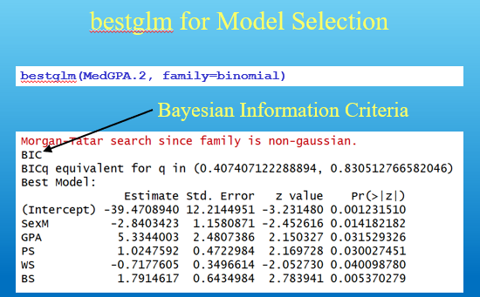

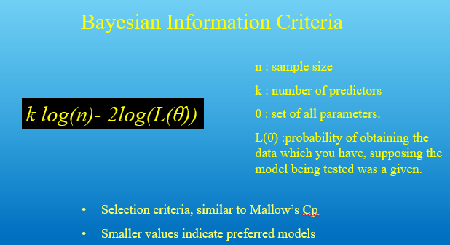

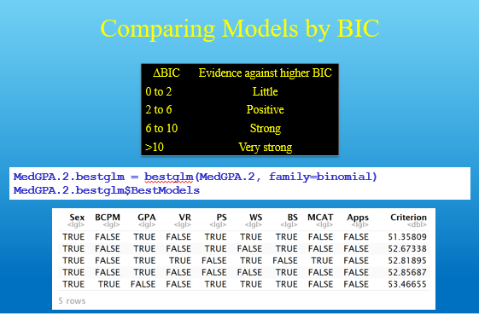

MedGPA.2.bestglm = bestglm(MedGPA.2, family=binomial)

MedGPA.2.bestglm$BestModels

会给出五种情况和BIC值，一般选择获取变量成本最小的那个（BIC接近的前提下）

**----------**

**案例：ICU**

data("ICU")

head(ICU)

#delete ID variable

ICU.1 <- within(ICU, {ID = NULL})

#reorder columns with response last

ICU.2 = ICU.1[,c(2:8,1)]

head(ICU.2)

bestglm(ICU.2, family=binomial)

有个问题是年龄组里面不是数字变量，而是分类变量

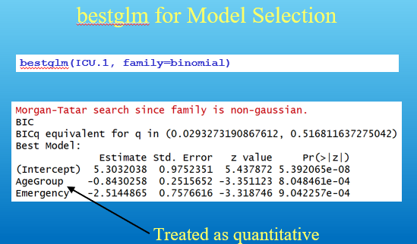

年龄组变量facor化

ICU_factor_AgeGroup = ICU.2

ICU_factor_AgeGroup$AgeGroup = factor(ICU_factor_AgeGroup$AgeGroup)

head(ICU_factor_AgeGroup)

bestglm(ICU_factor_AgeGroup, family=binomial)

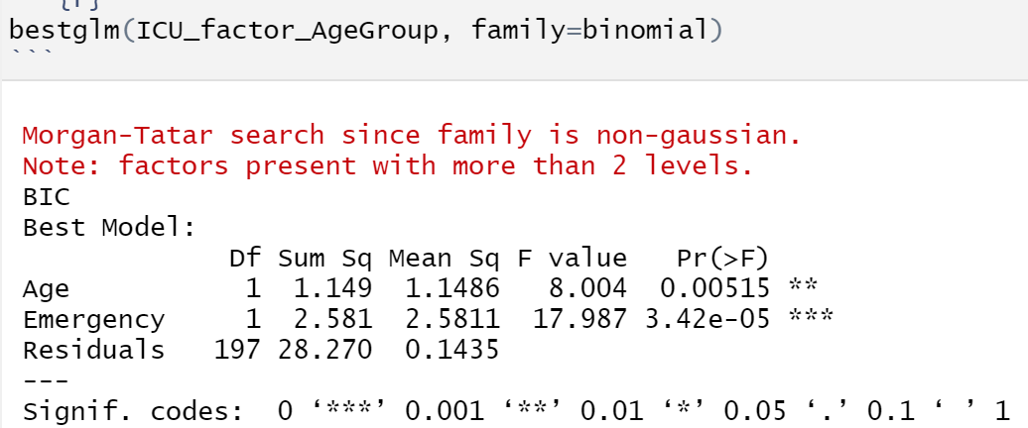

结果发现没有包含年龄组

ICU_factor_AgeGroup_bestglm = bestglm(ICU_factor_AgeGroup, family=binomial)

ICU_factor_AgeGroup_bestglm$BestModels

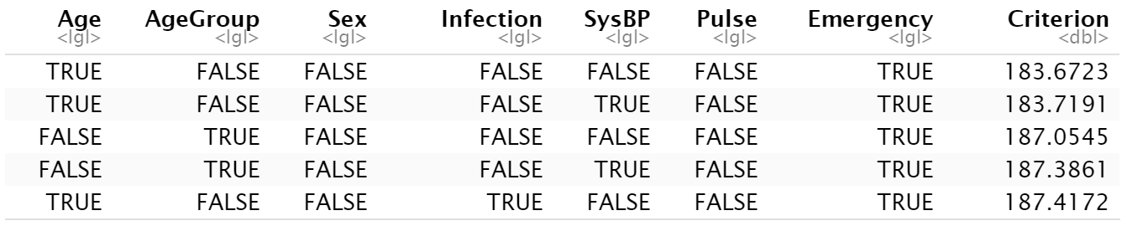

发现bestglm没有出现以前子集法的问题（即只包含变量的某个分类）

年龄组这个变量要么包含了，要么完全不包含，以下过程是检验

ICU.2$AgeGroup2 = ifelse(ICU.2$AgeGroup==2,1,0)

ICU.2$AgeGroup3 = ifelse(ICU.2$AgeGroup==3,1,0)

#delete AgeGroup variable

ICU.3 <- within(ICU.2, {AgeGroup = NULL})

#reorder columns with response last

ICU.4 = ICU.3[,c(1:6,8,9,7)]

head(ICU.4)

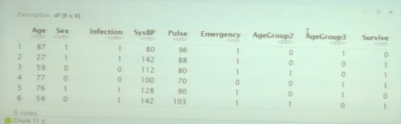

bestglm(ICU.4, family=binomial)

ICU.4.bestglm = bestglm(ICU.4, family=binomial)

ICU.4.bestglm$BestModels

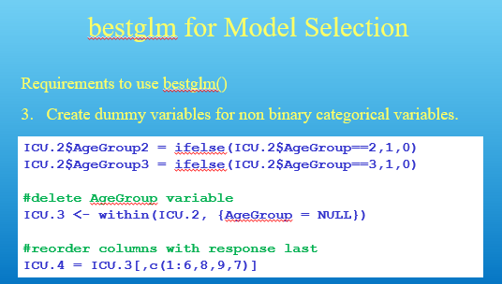

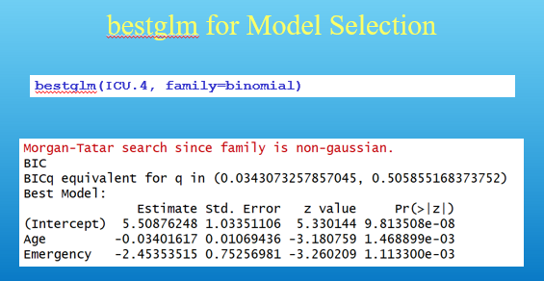

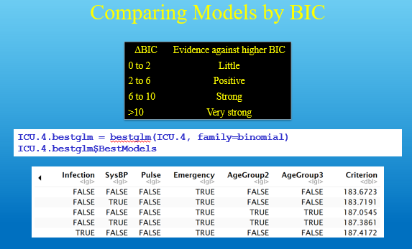

---------

有交叉项吗？变老的时候，是否去过ER对存活率有影响吗

emplogitplot2(Survive~Age+factor(Emergency), data=ICU.4, ngroups=10)

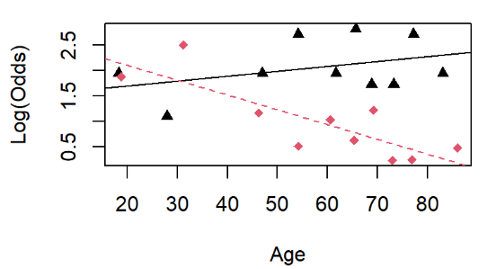

ER变量有0和1，一般不需要factor化，多数functions的对待方式都一样，这里比较特殊

没有ER，存活率随着年龄增加；有ER呈下降趋势

这里我们发现没有考虑交叉项，需要建立新的数据集

ICU.4$EMAGE = ICU.4$Age*ICU.4$Emergency

head(ICU.4)

ICU.5 = ICU.4[,c(1:8,10,9)]

head(ICU.5)

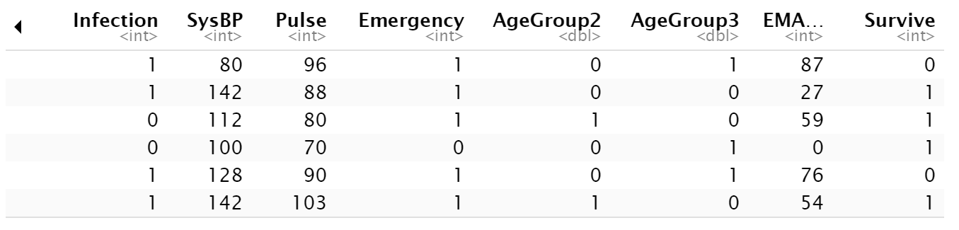

x = bestglm(ICU.5, family=binomial)

x$BestModels

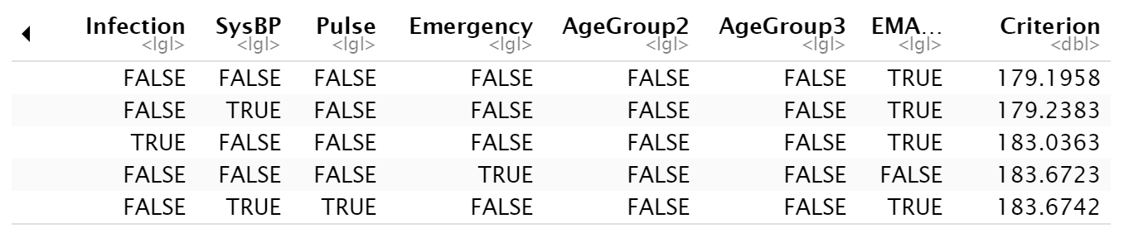

结果是有交叉项，但是没有交叉项里面的单独项

**案例：保险公司根据不同条件预测汽车是否会出事故**

这个例子也会展示更多bestglm的问题

head(insurance)

#把含有$和标点的部分去掉

Currency_Convert <- function(Field){

Field <- as.numeric(gsub("\\$|,","", Field))

}

#Change factors to numbers 把货币格式变成数字格式

insurance$HOME_VAL_num = Currency_Convert(insurance$HOME_VAL)

insurance$INCOME_num = Currency_Convert(insurance$INCOME)

insurance$BLUEBOOK_num = Currency_Convert(insurance$BLUEBOOK)

insurance$OLDCLAIM_num = Currency_Convert(insurance$OLDCLAIM)

#remove unneeded variables，包括旧的字符变量和index

insurance.1 = within(insurance,

{INDEX = NULL

TARGET_AMT = NULL

HOME_VAL = NULL

INCOME = NULL

BLUEBOOK = NULL

OLDCLAIM = NULL})

head(insurance.1)

#因变量放在最后一行

insurance.2 = insurance.1[,c(2:24,1)]

head(insurance.2)

#Sad trombone重新确定一下防止机器跑错数据集

insurance.2 = as.data.frame(insurance.2)

bestglm(insurance.2, family=binomial)

#跑不出结果，因为分类变量的分类还是字符串形式，要变成数字

library(dplyr)

insurance.2.1 = insurance.2 %>% mutate_if(is.character, factor)

head(insurance.2.1)

#Sadder trombone，只能处理小于15个变量的数据集

insurance.2.1 = as.data.frame(insurance.2.1)

bestglm(insurance.2.1, family=binomial)

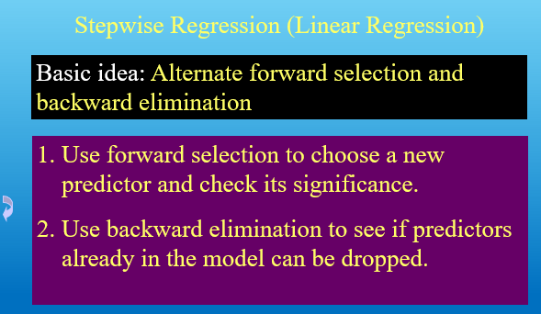



# 3.30 class31 多元逻辑回归-stepwise&复习

library(MASS)

full_insurance = glm(TARGET_FLAG~., data=insurance.1, family="binomial")

summary(full_insurance)

**#backward methods**

#More sad trombone,AIC,BIC都是一种评估条件，和MLCP类似

stepAIC(full_insurance)

**失败了，因为拿出一些变量的时候样本大小会改变（有缺失值）**

**直接都****剔除含有缺失值的变量**

insurance.forstepAIC = na.omit(insurance.1)

full_insurance.2 = glm(TARGET_FLAG~., data=insurance.forstepAIC, family="binomial")

**# Given a full model - Backwards selection is the default**

stepAIC(full_insurance.2)

**# trace=FALSE will show only the final model, not each step.**

stepAIC(full_insurance.2, trace=FALSE)

final_model_backwards=stepAIC(full_insurance.2, trace=FALSE)

summary(final_model_backwards)

**#forwards method**

none = glm(TARGET_FLAG~1, data=insurance.forstepAIC, family="binomial")

final_model_forwards=stepAIC(none,scope=list(upper=full_insurance.2), direction="forward", trace=FALSE)

**#stepwise method**

final_model_both = stepAIC(none, scope=list(upper=full_insurance.2), direction = "both", trace=FALSE)

summary(final_model_forwards)

summary(final_model_both)

预测一个建立的值的事故概率

some_person = data.frame(

KIDSDRIV = 0,

KIDSDRIV = "No",

PARENT1 = "No",…)

# Predicts logodds

predict(final_model_backwards, some_person)

odds = exp(predict(final_model_backwards, some_person))

odds/(1+odds)

# Predicts probability另一种写法

predict(final_model_backwards, some_person, type = "response")

predict(final_model_forwards, some_person, type = "response")

predict(final_model_both, some_person, type = "response")

改变带入数据的变量的值，有些变量不会有很大影响，有些变量会有大影响

**这一部分没有讲**

anova(final_model_backwards, test="Chisq")

G = final_model_backwards$null.deviance - final_model_backwards$deviance

Gdf = final_model_backwards$df.null - final_model_backwards$df.residual

1-pchisq(G, Gdf)

# 4.4 class33 ANOVA1 单因素方差分析

**一个分类变量预测连续变量**

P1 p2

案例：看每组考试的水平是否有明显差别

means = tapply(Exams4$Grade, Exams4$Exam, mean)

看每组考试的平均成绩和标准差

tapply(Exams4$Grade, Exams4$Exam, mean)

tapply(Exams4$Grade, Exams4$Exam, sd)

tapply(Exams4$Grade, Exams4$Exam, length)

看箱线图的分布和均值

boxplot(Grade ~ Exam, data = Exams4)

points(means, col="red", pch=4)

检测是否满足各个线性条件

不用看线性性，没意义

做图是为了看constant variance

另一种看的方法是计算std

看sd不同，差距超过两倍，说明constant variance might be a issue

Rule of thumb-having one not be more than double one of the others

plot(amodG, 1:2)

round(tapply(Exams4$Grade,Exams4$Exam,sd),2)

每次考试之间没有差异，学生之间有差异吗？（PPT)

P值小，说明有差异，但是想知道具体差在谁和谁之间

做很多次成对测试会有多重检验的问题

会产生第一类错误，就是拒绝了正确的原假设，即均值不同的结论是错误的

出现错误的原因是摇到的样本恰巧是异常值

（5%的巧合）次数越多，compound more times

解决方法是只做一部分比较，或者调整显著性水平

# 4.6 class34 ANOVA2 找不同的均值在哪里

Pairwise Comparisons AFTER ANOVA

Pairwise t-tests for difference in means

Ho: μi = μj Ha: μi≠μj

A pair of means are considered significantly different at a 5% level ⇔ a 95% confidence interval for the difference fails to include zero.

这个例子犯了第一种错误

modS=aov(Grade~factor(Student),data=Exams4)

summary(modS)

plot(modS, 1:2)

round(tapply(Exams4$Grade,Exams4$Student,sd),2)

原来的方法

pairwise.t.test(Exams4$Grade, Exams4$Student, p.adj = 'none')

介绍一种新方法，Bonferroni adjustment，95%-99.5%，错误一减少，错误二增加

pairwise.t.test(Exams4$Grade, Exams4$Student, p.adj = 'bonf')

另一种新方法，Tukey’s HSD，接近Bonferroni adjustment，但处于中间，用的分布不同

TukeyHSD(modS)

# 4.8 class35 two way ANOVA 双因素方差分析

**两个分类变量预测连续变量**

Diet$weightchange = Diet$weight6weeks - Diet$Preweight

Weightchange_diet_sex = aov(weightchange~factor(Diet)+factor(Sex), data=Diet)

summary(Weightchange_diet_sex)

plot(Weightchange_diet_sex,1:2)

TukeyHSD(Weightchange_diet_sex)

交叉项

Glue_model = aov(Force ~ Thickness + Type + Thickness*Type, data=Glue)

summary(Glue_model)

interaction.plot(Glue$Type, Glue$Thickness, Glue$Force)

# 4.11 class36 ANCOVA 协方差分析

**一个分类变量一个连续变量预测连续变量**

Plot看线性条件不一定能被满足

需要考虑的新条件：看协变量（连续变量）和因素（分类变量）有无交互（关系）

在因素的不同水平下做回归线，如果斜率相同，则没有交互关系

对连续变量做对数变换，正态分布条件有所改善

把对数变换后的变量再做一次分水平的回归线，看交互关系

# 4.13 class37 变化的同质性分析

检测constant variance

原理是用学生这个分类变量预测标准差，看结果是否显著,注意大写t

**Library(car)**

**leveneTest(Exams4$Grade, factor(Exams4$Student))**

推导过程

medians = rep(tapply(Exams4$Grade, Exams4$Student, median), each=4)

LeveneData = abs(Exams4$Grade - medians)

Levene_aov = aov(LeveneData~Exams4$Student)

summary(Levene_aov)

得到的p值一样,所以不用担心constant variance问题

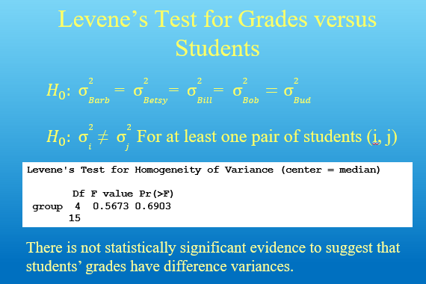

这和样本容量相关，即使我们看到某组sd是另一组sd三倍多，也不能确定是否显著不同

**样本太大或者太小这种方法都不太有用，中等体量则可以看看是否需要trans**

**案例：不同器官接受新兴补充药剂的影响**

Null Assumption-the mean survival times are equal for each of the different types of cancer

H0: σ1^2=σ2^2=σ3^2=…=σk^2

Ha: σi^2≠σj^2 for at least one pair of cancers (i,j)

Cancermod = aov(Survival~Organ, data=CancerSurvival)

summary(Cancermod)

plot(Cancermod, 1:2)

constant variance-there is a fanning pattern so we are increasing the variability

normality-huge skew

leveneTest(CancerSurvival$Survival, CancerSurvival$Organ)

p值很小，说明每组方差确实不一样

boxplot(Survival~Organ, data=CancerSurvival)

看中间50%的分布，有些spread out,有些compacted and similar

tapply(CancerSurvival$Survival, CancerSurvival$Organ, sd)

各个条件确实有问题，所以做trans（前提是值是正的）

boxplot(log(Survival)~Organ, data=CancerSurvival)

均衡很多

tapply(log(CancerSurvival$Survival), CancerSurvival$Organ, sd)

log以后没有一个超出另一个的二倍

leveneTest(log(CancerSurvival$Survival), CancerSurvival$Organ)

变化每组都相同

条件现在没有问题了，做转换模型

Cancermod_log = aov(log(Survival)~Organ, data=CancerSurvival)

summary(Cancermod_log)

plot(Cancermod_log, 1:2)

TukeyHSD(Cancermod_log)

看具体不同在哪里

# 4.18 class38 contrast对照组

对TukeyHSD comparison 的拓展

比如之前的考试案例可以把学生分成小组来研究，比如根据学生学习方式（远程/线下）

**案例：果蝇的生命周期**

**library(gmodels)**

比较怀孕和未孕两类组的均值是否不同

括号里的数字是上面幻灯片均值前面的系数

attach(FruitFlies)

tapply(Longevity, Treatment, mean)

fit.contrast(Fly.mod, Treatment, c(0.5, -0.5, 0.5, -0.5, 0), conf.int=.95)

detach(FruitFlies)

结论是有明显不同，存活天数的标准差在10到22天

比较雌性和无性别两类组的均值是否不同

括号里的数字是均值前面的系数0=-1/4(μ1+μ2+μ3+μ4)+μ5

attach(FruitFlies)

tapply(Longevity, Treatment, mean)

fit.contrast(Fly.mod, Treatment, c(-0.25, -0.25, -0.25, -0.25, 1), conf.int=.95)

detach(FruitFlies)

结论是没有明显不同，存活天数的标准差在1到14天